Санкт-Петербургский государственный университет

АКИМЕНКО Арина Васильевна
Выпускная квалификационная работа

РАЗРАБОТКА ТЕХНОЛОГИИ АВТОМАТИЗАЦИИ РАБОТ ПО СОЗДАНИЮ ТОПОГРАФИЧЕСКИХ ПЛАНОВ НА ОСНОВЕ МАТЕРИАЛОВ АЭРОФОТОСЪЁМКИ

Уровень образования: бакалавриат
Направление 05.04.03 «Картография и геоинформатика»
Основная образовательная программа
СВ.5020 «Картография и геоинформатика»
Профиль «Геоинформатика»

Научный руководитель:
к.т.н., доцент СПбГУ
ПАНИДИ Евгений Александрович

Рецензент:
руководитель отдела кадастра и
инвентаризации объектов
недвижимости ООО «Геоскан»
ДЕМКО Екатерина Владимировна

Санкт-Петербург
2020
Содержание
Введение 2
Глава 1. Топографические планы 4
1.1. Назначение масштабов топографических планов 5
1.2. Система условных знаков и основные элементы содержания топографических планов 7
1.3. Способы получения пространственных данных для создания и обновления топографических планов 11
1.4. Ограничения, накладываемые на отображение объектов на топографических планах 13
Глава 2. Выбор программных средств 14
2.1. Обзор систем управления базами данных 16
2.2. Система управления базами данных PostgreSQL 20
2.3. Геоинформационная система QGIS 27
Глава 3. Реализация структуры базы данных при создании топографического плана 30
3.1. Интерфейсы подключения к базе данных и импорт данных. 30
3.2. Создание библиотеки условных знаков для разных масштабов топографических планов 34
3.3. Пример использования пространственных функций PostGIS на примере построения границы векторизации 35
3.4. Автоматизация создания условных знаков для линий электропередачи 36
3.5. Автоматизация вычисления углов для корректного поворота подписей строений 38
Заключение 42
Литература 43
Приложение 1. Схема разработанной базы пространственных данных 45
Приложение 2. Основные условные знаки, созданные в рамках проекта. 47
Приложение 3. Запрос для вычисления углов поворота подписей 50

Введение
В настоящее время способ создания и обновления топографических планов с применением аэрофотосъемочных материалов является одним из наиболее быстрых и эффективных. Уровень развития цифровых технологий аэрофотосъемки вместе с использованием современных фотограмметрических технологий обработки данных позволяют повысить эффективность и уровень автоматизации создания и обновления топографических планов.
В рамках проекта по техническому перевооружению сети 10-0,4 кВ по Республике Дагестан компания ООО «Геоскан» выполняла векторизацию ортофотопланов. Целью данного этапа проекта являлось получение комплексной оценки природных и техногенных условий территории в объемах, необходимых и достаточных для разработки проектной и рабочей документации в соответветствии с требованиями законодательства Российской Федерации. Задача заключалась в создании топографических планов на основе цифровых ортофотопланов в масштабе 1: 1000 на территории в пределах 20 метров от линий электропередачи. Работы выполнялись камерально, выполнение полевого дешифрирования не предполагалось проектом работ.
Исходными данными для выполнения работ, являлись:
- ортофотопланы в формате GeoTIFF;
- файлы с результатами геодезических изысканий, содержащие данные о линиях электропередач;
- параметры местной системы координат.
Работы по векторизации проводились в кроссплатформенной геоинформационной системе QGIS со свободной лицензией и открытым программным кодом. Такое решение было принято в связи с тем, что на момент начала работ в компании «Геоскан» была подготовлена среда для векторизации в QGIS. Ранее был разработан плагин для работы с ортофотопланами, который способен значительно сократить объем используемой оперативной памяти и созданы функции для обеспечения сохранности данных и расчета заработной платы сотрудников.
Целью настоящей выпускной квалификационной работы была разработка методов автоматизации и оптимизации процессов создания топографического плана в геоинформационных системах. Поскольку геоинформационные системы не являются общепринятым инструментом для создания топографических карт и планов, перед началом основного этапа работы, а именно, векторизации на основе ортофотоплана, необходимо было решить рад задач, для достижения поставленной цели.
Выбор способа автоматизации опирался на результаты изучения существующих правил составления топографического плана и анализа проблем, возникающих при переходе от аналогового к векторному изображению. Способом автоматизации выбрано использование системы управления базами данных (СУБД).
При рассмотрении возможностей современных СУБД, а также в условиях нарастающей популярности открытого программного обеспечения, принято решение об использовании СУБД PostgreSQL. В связи с чем основные задачи настоящей выпускной работы сформулированы следующим образом:
- разработка структуры базы пространственных данных;
- адаптация и создание условных знаков в векторном формате для использования в геоинформационных системах;
- поиск и разработка способов автоматизации составления топографических планов в геоинформационных системах.
В первой главе настоящей работы рассмотрены основные аспекты создания топографического плана, назначение топографических планов разных масштабов, система условных знаков и современные методы создания топографических планов.
Во второй главе обосновывается выбор PostgreSQL в качестве системы управления базами данных, а также рассматриваются основные инструменты для создания и разработки базы данных и последующей работы с пространственными данными. В ней рассмотрен функционал геоинформационной системы QGIS для создания стилей отображения объектов.
Описание примеров практической части работы содержится в третьей главе, а именно основных моментов формирования стилей топографических объектов в геоинформационной системе QGIS, создания с помощью инструментов пространственной обработки PostGIS запросов и функций для построения границ векторизации, а также отображения условного знака линий электропередачи и вычисления угла поворота подписи для условного знака строений и зданий.

Глава 1. Топографические планы
Топографией называют раздел науки, который занимается изучением и отображением местности земной поверхности на горизонтальной плоскости с применением различных средств геодезических измерений и методов изображений.
Топографическая съемка – это комплекс работ, в который входят полевые измерительные работы, выполняемые в камеральных условиях вычислительные работы, графическое отображение, подготовка топографических карт и планов. Измерительные работы включают все виды съемок с использованием геодезических способов измерений. В результате работ получают данные, которые с помощью математической обработки позволяют вычислить конечные координаты всех измеренных точек и определить точность выполненных измерений. Затем, на этапе графического отображения, происходит отрисовка контуров всех снятых объектов, изолиний рельефа, придание необходимого цвета массивам и т.д. Графическое воспроизведение может быть выполнено как ручным способом на оригиналах плана, так и с применением компьютерных технологий.
В настоящее время уровень развития цифровой аэрофотосъемки с использованием современных фотограмметрических технологий обработки данных позволяет создавать и обновлять топографические планов. Таким способом можно подготовить планы вплоть до масштаба 1: 500. Использование при съемке беспилотных летательных аппаратов (БПЛА) позволяет значительно сократить стоимость работ и время их исполнения.
Результатом топографической съемки является топографическая карта или топографический план.
Статьей 15 Федерального закона от 30 декабря 2015 № 431-ФЗ «О геодезии, картографии и пространственных данных и о внесении изменений в отдельные законодательные акты Российской Федерации» даны определения топографической карты как карты земной поверхности, позволяющую определять как плановое, так и высотное положение изображенных на ней пространственных объектов в установленных проекциях, системах координат и высот, а топографического плана, как топографической карты, создаваемой в крупном масштабе в отношении ограниченного участка местности без учета кривизны земной поверхности.
В настоящее время съемки местности проводятся на основании геодезических опорных пунктов в любых масштабах, в связи с чем принципиальной разницы в математическом обосновании карт и планов не имеется. В тоже время традиционно картографические изображения местности в масштабах 1: 500 – 1: 5000 называют планами, а в масштабе 1: 10000 и мельче - картами.

1.1. Назначение масштабов топографических планов
Масштаб топографического плана напрямую зависит от целей его использования. Применяемые в топографических планах масштабы установлены приказом Министерства экономического развития Российской Федерации от 06.06.2017 №271 «Об утверждении требований к государственным топографическим картам и государственным топографическим планам, включая требования к составу сведений, отображаемых на них, к условным обозначениям указанных сведений, требования к точности государственных топографических карт и государственных топографических планов, к формату их представления в электронной форме, требований к содержанию топографических карт, в том числе рельефных карт». Подробное описание назначения масштабов 1:5000, 1:2000, 1:1000, 1: 500 содержится в ГКИНП-02-033-82 Инструкция по топографической съемке в масштабах 1:5000, 1:2000, 1:1000 и 1:500.
Топографические планы в масштабе 1:5000 составляются для генеральных планов крупных городов, планов для крупного строительства на незастроенных территориях, проектов планировки промышленных районов, территория которых превышает 1 тыс. га. Данный масштаб применяется в проектах горнодобывающих предприятий, построения обзорных планов проектов инженерных сооружений, предварительной разведки III группы месторождений, детальной разведки месторождений полезных ископаемых I и II группы и составления генеральных маркшейдерских планов. Он используется при проектировании транспортных сетей на стадии технического проекта, кроме того топографические планы масштаба 1:5000 служат основой для составления топографических планов более крупных масштабов.
Топографический план масштаба 1:2000 применяется для задач, схожих с масштабом 1:5000. В результате план становится крупнее, что позволяет увидеть обстановку детальнее, хотя речь все еще идет о довольно больших территориях. Данный масштаб используется для генеральных планов малых городов, поселков городского типа и сельских населенных пунктов, проектов детальной планировки и эскизов строительства, планировки городских промышленных районов, исполнительных планов горнопромышленных предприятий. Планы данного масштаба применяются, также при детальной разведке III группы месторождений, составлении технического проекта тепловых электростанций, гидротехнических сооружений, проектов орошения. Он используется при проектировании транспортных сетей в горных районах на стадии технического проекта, а в равнинных и холмистых районах для рабочих чертежей.
В масштабах 1:5000 и 1:2000 создаются топографические планы для зон шельфа океанов, морей и внутренних водоемов, с помощью которых в море проводятся локальные геофизические и геологоразведочные работы, составляются проекты эксплуатации месторождений полезных ископаемых, строятся инженерные сооружения.
При отсутствии дополнительных требований на планах 1:5000 и 1:2000 разрешается не показывать отдельные объекты, на участки территорий которых имеются топографические планы масштабов 1:1000 и 1:500. Перечень таких объектов устанавливается уполномоченным органом,
Масштаб 1:1000 предназначен для составления технических чертежей застройки, решения вертикальной планировки, проектов благоустройства территории. Данный масштаб можно использовать для составления рабочих чертежей сложных инженерных сооружений (бетонных плотин, зданий ГЭС, камер-шлюзов, участков примыкания плотин к скалам). Он применяется для детальных разведок и подсчета запасов полезных ископаемых, сложных инженерных изысканий, проектирования напорных трубопроводов, а также для разработки чертежей при проектировании и строительстве горнодобывающих и обогатительных предприятий, геологического обслуживания горных предприятий.
Масштаб топографических планов 1:500 в основном применяется в строительстве при составление исполнительного и генерального плана участка строительства, рабочих чертежей многоэтажной застройки с густой сетью подземных коммуникаций осуществляется на топографических планах масштаба 1:500. Данный масштаб применяется для привязки зданий и сооружений к участкам строительства на застроенных территориях, составления рабочих чертежей плотин, уравнительных шахт, напорных трубопроводов, зданий ГЭС, а также широко используется в частном загородном строительстве.
Топографические планы масштабов 1:1000 и 1:500 являются основными планами учета подземных коммуникаций, отображающими точное плановое и высотное положение всех подземных сооружений и их основных технических характеристик.
Более крупные масштабы 1:100 и 1:200 используются редко. На планах этих масштабов детально отражается ситуация местности, такие топографические планы используются для планирования сложного строительства или ландшафтного проектирования на отдельном участке (ГКИНП-02-033-82, 1983).

1.2. Система условных знаков и основные элементы содержания топографических планов
Топографические планы представляют собой основной источник информации о состоянии местности. На них местность отображается целостно и детально, показываются основные природные и социально-экономические объекты. Для отображения местности с такой информационной наполненностью при составлении топографических планов используется сложная система условных знаков.
Условные знаки передают вид, пространственное положение и характеристики предметов местности. Большая плотность условных знаков на единицу площади требует тщательной проработки системы условных знаков. Для удобства составления и последующего использования топографических планов Главным управлением геодезии и картографии при Совете Министров СССР в 1989 году разработана система условных знаков - “Условные знаки для топографических планов масштабов 1:5000, 1:2000, 1:1000, 1:500”, которая применяется до сих пор. Условные знаки обязательны для всех предприятий, организаций и учреждений, выполняющих топографо-геодезические и картографические работы, независимо от их ведомственной принадлежности.
Картографические условные знаки – графические символы, которые отражают характеристики объекта: вид, местоположение, форму, качественные и количественные характеристики (Господинов, Сорокин, 1974).
Картографические условные знаки подразделяются на четыре типа.
1) Внемасштабные условные знаки.
Объекты, размеры которых невозможно выдержать в масштабе карты, изображаются внемасштабными знаками. Данные знаки представляют собой небольшие геометрические фигуры или упрощенные рисунки, напоминающие отображаемый объект. Одна из точек внемасштабного условного знака является главной, показывает положение объекта на местности. Расположение главной точки зависит от типа внемасштабного условного знака (Рисунок 1). Местоположение объекта, изображенного знаком, имеющим форму фигуры с широким основанием (памятники, камни, телефонные станции и др.), определяется серединой основания. Если в основании внемасштабного знака имеется прямой угол (отдельно стоящие деревья и др.), то местоположение объекта определяет вершина угла основания. У знаков симметричной формы правильных геометрических фигур эта точка расположена в центре фигуры. У знаков, представляющих сочетание нескольких фигур (постройки башенного типа), местоположение объекта соответствует центр нижней фигуры.
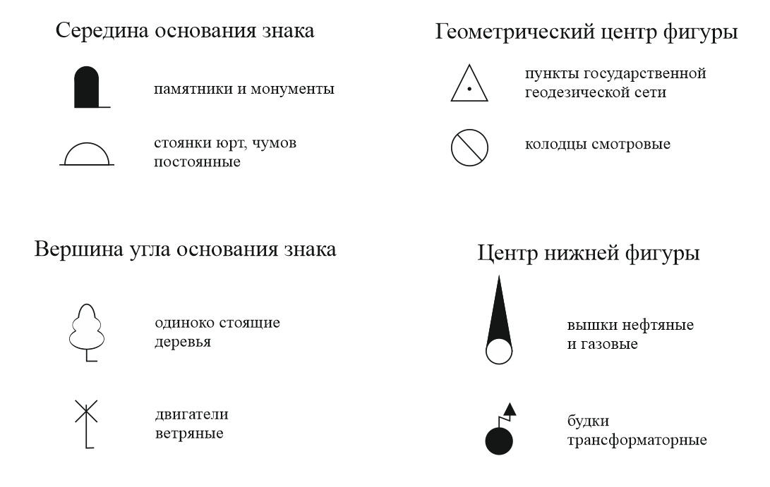
Рисунок 1. Положение главной точки внемасштабных
условных знаков

2) Линейные условные знаки.
Линейными условными знаками изображаются объекты линейного протяжения: реки, дороги, границы, ограждения, линии связи. Особую категорию линейных условных знаков на топографическом плане составляют горизонтали рельефа. В пределах точности масштаба линейные знаки передают изгибы продольных очертаний объектов. Линейные знаки на топографическом плане являются внемасштабными (Рисунок 2). Их местоположение на местности отнесено к оси линейного знака.
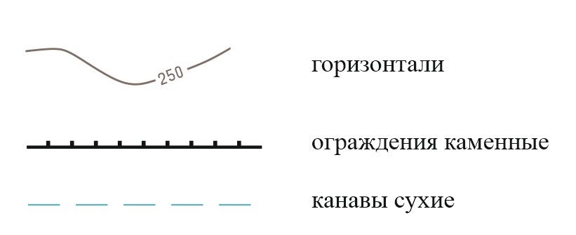
Рисунок 2. Примеры линейных условных знаков

3) Площадные условные знаки.
Объекты, очертания которых могут быть изображены в масштабе плана с сохранением истинных пропорций, изображаются площадными или масштабными условными знаками (Рисунок 3). Контуры наносятся на карту сплошной линией или пунктиром с сохранением их ориентировки относительно сторон света и подобия очертания на местности. Условные знаки, штриховка или цветной фон, заполняющие контур объекта, определяют общий характер изображаемого объекта, но не указывают действительного местоположения и количества объектов.
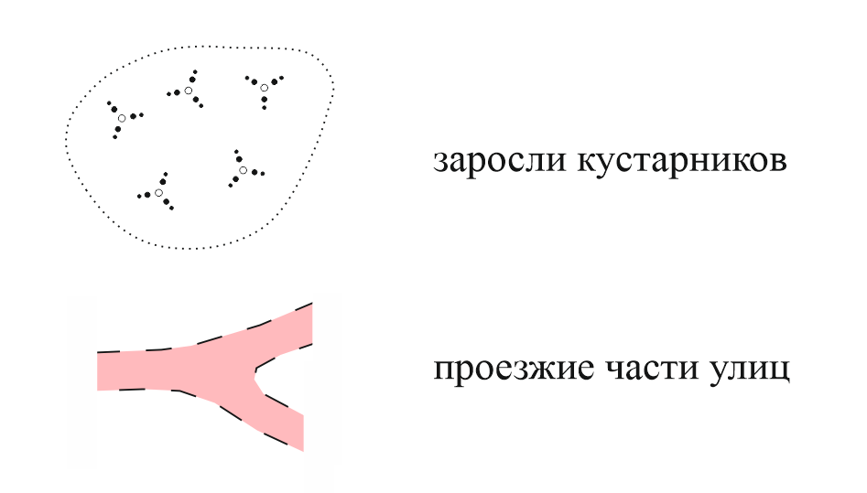
Рисунок 3. Примеры площадных условных знаков

4) Пояснительные условные знаки.
Для дополнительной характеристики объектов на топографическом плане используются пояснительные знаки. К их примерам можно отнести знаки лиственных и хвойных деревьев, которые показывают преобладающую породу деревьев в лесу, стрелки, указывающие направление течения реки (Рисунок 4). Пояснительные подписи всегда применяются в сочетании с внемасштабными, линейными и площадными условными знаками.
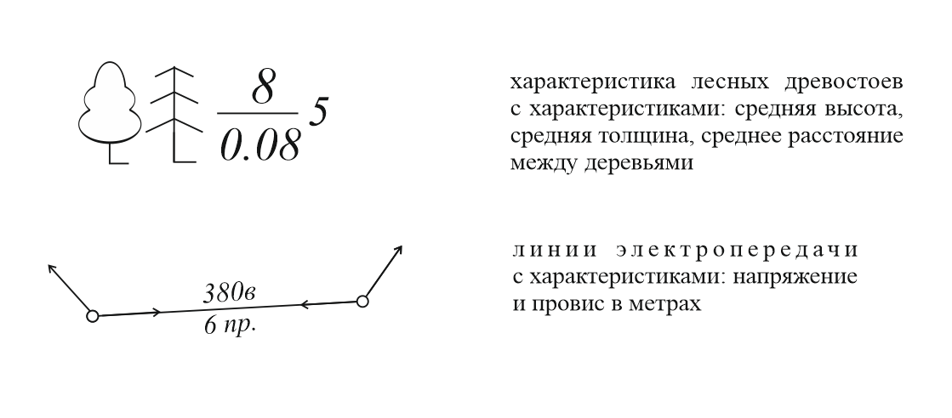
Рисунок 4. Примеры пояснительных условных знаков

На планы для передачи географических наименований, качественных и количественных характеристик объектов, справочно-пояснительной информации помещают пояснительные подписи и цифровые обозначения. Собственные наименования населенных пунктов, объектов гидрографии, значимых точек рельефа и т.п. подписываются на планах полностью. Для дополнительной характеристики объектов используют сокращенные пояснительные подписи. Цифровые обозначения применяются для количественных характеристик (этажность здания, значение точки рельефа и др.). Размеры букв и цифр, их начертания, наклон и размещение относительно объекта на плане имеют определенное значение, предусмотренное действующими условными знаками.
Важную роль для повышения наглядности и читаемости картографического изображения играет его расцветка. Цвета для групп однородных или тесно связанных между собой объектов подбираются таким образом, чтобы они были близки к окраске географических объектов в летнее время.
Четыре типа условных знака, пояснительные подписи и цвет дают возможность достоверно, с необходимой точностью и подробностью отобразить местность (Господинов, Сорокин, 1974).
В независимости от назначения и масштаба плана, степени застройки и поставленных задач на топографических планах с помощью условных знаков отображаются следующие географические объекты.
- Опорные пункты. Пункты триангуляции, полигонометрии, трилатерации, грунтовые реперы и пункты съемочного обоснования, закрепленные на местности. Пункты геодезических сетей сгущения в стенах зданий в масштабе 1: 5000 могут не показываться.
- Строения, здания и их части с указанием назначения, материала и этажности. При отображении зданий на топографический план учитывается только контур цоколей. Части зданий и построек, не имеющие фундамента (балконы, террасы, навесы и др.), отображаются отдельным условным знаком, если их величина больше 0,5 мм в плане.
- Объекты промышленные, коммунальные и сельского хозяйства – комплексы строений заводов и фабрик, электростанций, шахт; буровые и эксплуатационные скважины, нефтяные и газовые вышки, цистерны, наземные трубопроводы, сети подземных коммуникаций. Линии электропередачи, объекты коммунального хозяйства. На топографических планах масштаба 1:5000 из трубопроводов достаточно указать местоположение только нефте-, газо- и водопроводов.
- Дорожная сеть. Железные, автомобильные и грунтовые дороги, тропы и сооружения при них: переезды, переправы, подземные переходы, мосты, тоннели, переправы и прочие объекты дорожно-транспортной инфраструктуры.
- Гидрография. Отображается вся гидрографическая сеть – реки, озера, береговые линии морей и океанов, площади разливов, приливо-отливные полосы, водопады и пороги. Береговые линии наносятся в соответствии с их положением на момент съемки.
- Объекты гидротехнические и водного транспорта и водоснабжения – каналы, канавы, плотины, пристани, причалы, шлюзы, маяки, навигационные знаки; колодцы, колонки, отстойники и естественные источники водоснабжения.
- Рельеф. Отображение на плане осуществляется с применением горизонталей, отметок высот и условных знаков форм рельефа: обрывов, скал, осыпей, оврагов и др. Для отображения форм микрорельефа используются полугоризонтали и вспомогательные горизонтали.
- Растительность. На плане показываются все типы растительности (древесная, кустарниковая, травяная и культурная растительность), отдельно стоящие деревья и кустарники. По дополнительным требованиям и инструментальной съемке в масштабах 1:1000 и 1:500 каждое дерево может наноситься на план отдельно с указанием его характеристик (подеревная съемка).
- Грунты, микроформы земной поверхности, болота и солончаки.
- Ограждения с указанием материала.
- Границы. Отображаются политико-административные границы всех уровней, границы землепользования, заповедников. Границы наносятся по координатам поворотных пунктов границ или по имеющимся картографическим материалам, утвержденным соответствующими ведомствами.
Обязательно на топографические планы помещаются собственные названия населенных пунктов, улиц, железнодорожных станций, пристаней, вершин, перевалов, объектов гидрографии и других географических объектов. Форма написания наименований географических объектов устанавливается в соответствии с действующим руководством условных знаков и словарями Главного управления геодезии и картографии по передаче географических названий на картах (Соловьев, 2015).

1.3. Способы получения пространственных данных для создания и обновления топографических планов
Топографические планы масштабов 1:5000, 1:2000, 1:1000 и 1:500 создаются путем топографических съемок. Топографической съемкой местности называют совокупность полевых и камеральных работ по созданию топографических карт и планов.
Существующие методы топографической съемки разделяют на наземные и аэрофотографические.
При всех методах наземных съемок топографические планы и карты создаются на основе измерений, проводимых с использование теодолитов, тахеометров, ГНСС-приемников и др. Такие измерения требуют значительных затрат ресурсов и времени.
Аэрофотографический метод уменьшает объем полевых работ, которые частично заменяются камеральными, что увеличивает их производительность. Существуют два вида аэрографического метода топографической съемки.
- Комбинированный, в котором изображение рельефа горизонталями производится непосредственно на местности.
- Стереофотограмметрический с участием оптико-механических и электронных приборов, дающих возможность построения горизонталей в камеральных условиях.
В настоящее время с применением фотограмметрических технологий обработки данных стереотопографический метод считается эффективным для топографических съемок. Применение стереоприборов с автоматической регистрацией координат в настоящее время получило широкое распространение, что упростило аналитическую обработку результатов измерений и позволило значительно уменьшить деформацию и искажения изображений, полученных в результате аэрофотосъемки. Всё это привело к увеличению точности фотограмметрических определений точек в плане и высоте, повысило рентабельность крупномасштабной съемки для составления топографических планов.
Снимки, полученные с помощью цифровых камер, могут масштабироваться, поэтому по отношению к цифровым камерам понятие масштаб съемки является некорректным.
В российских нормативно-технических документах не содержится требований к пространственному разрешению снимков для конкретных масштабов составляемых планов или карт. Методика расчета размера пикселя при сканировании для аналогового снимка в зависимости от масштаба фотографирования описана в Инструкции по фотограмметрическим работам при создании цифровых топографических карт и планов. Прямого отношения данная методика к требованиям размера пикселя на местности не имеет. В сложившихся условиях работающие в данной сфере организации принимают решение о выборе методики расчета на свое усмотрение. В компании Геоскан используется зависимость размера пикселя местности от масштаба плана, определенная внутренним стандартом компании - СТО 50040619 - 002-2018, Технология аэрофототопографической съемки, выполняемой в целях создании топографических карт и планов и обеспечения кадастровых работ. Зависимость представлена в таблице:

Масштаб топографического плана | Рекомендуемый размер пикселя на местности, см
1:500 | 6
1:1000 | 9
1:2000 | 14
1:5000 | 25
Таблица 1. Размер пикселя на местности в зависимости от масштаба плана

В результате выполнения этапа предварительной обработки данных аэрофотосъемки и последующей фотограмметрической обработки создаются цифровая модель рельефа и ортофотоплан местности.
Цифровая модель рельефа (ЦМР) — это особый вид трёхмерных математических моделей, представляющий собой отображение рельефа как реальных, так и абстрактных поверхностей (Хромых, 2007). ЦМР, как правило, хранятся в открытом формате представления растровых данных GeoTIFF с метаданными о географической привязке. Каждый пиксел такого растра содержит значение высоты. При создании топографического плана из цифровой модели рельефа извлекаются значения, строятся горизонтали и высотные точки рельефа, которые являются неотъемлемой частью плана.
Ортофотоплан — это фотографический план местности на точной геодезической основе, полученный путем аэрофотосъемки или космической съемки с последующим преобразованием аэроснимков в ортогональную проекцию (Рис, 2006). В рамках рассматриваемого проекта ортофотопланы являлись основой для проведения работы по дешифрированию и векторизации топографических объектов.

1.4. Ограничения, накладываемые на отображение объектов на топографических планах
В соответствии с Законом РФ от 21.07.1993 №5485-1 «О государственной тайне» сведения, имеющие отношение к геодезии, картографии и геоинформатики в военной области, в области экономики, науки и техники, разведывательной и другой деятельности составляют государственную тайну. В Указе Президента РФ от 11.02.2006 №90 «О перечне сведений, отнесенных к государственной тайне» уточнено и расширено описание перечней сведений такого рода и определены министерства и ведомства, ответственные за разработку детальных требований к ним. Геопространственные сведения по территории Российской Федерации и другим районам Земли, раскрывающие результаты топографической, геодезической, картографической деятельности и имеющие важное оборонное или экономическое значение, находятся в ведении Министерству обороны РФ, Министерству транспорта РФ, Министерству экономического развития РФ.
Наиболее подробным документом, детально описывающим секретные данные в области геодезии, картографии и геоинформатики, является Перечень сведений, подлежащих засекречиванию, разработанный Министерством экономического развития РФ в 2015 году. Перечень имеет гриф «ДСП» («Для служебного пользования»), в связи с чем детально охарактеризован быть не может.
В письме Министерства экономического развития РФ от 29.06.2015 № Д23и-3004 «О перечне сведений, подлежащих засекречиванию» дано разъяснение о порядке засекречивания топографических карт и планов. Так, топографические карты и планы, фотопланы, ортофотопланы в графической (аналоговой), цифровой (электронной) или иных формах представления информации, а также другие виды картографической продукции подлежат засекречиванию, если указанные карты и планы, в том числе топографические карты масштаба 1:50000 и крупнее, содержат сведения, перечисленные в разделе Перечня о геопространственных сведениях по территории Земли (раздел 3.4).
Для ознакомления с указанным Перечнем необходимо получать соответствующий допуск. В организациях, использующих в работе геопространственные данные, как правило, есть отделы по работе с государственной тайной.
Наиболее строгие требования о секретности распространяются на географические данные: сведения о рельефе местности территории Российской Федерации, точное координатное описание объектов в государственной системе координат, сведения о промышленных объектах, дорожных сооружениях, объектов гидрографии, гидротехнических сооружениях, а также иные характеристики, имеющие военное значение. Следует отметить, что объем таких ограничений со временем сокращается или создаются альтернативные способы географического описания, например, использование местных систем координат (Капралов, 2018).

Глава 2. Выбор программных средств
Традиционный для топографических карт бумажный формат в последнее время уступает место цифровому. Растровый формат позволяет хранить печатный картографический материал на электронных устройствах, дает возможность распространять и копировать информацию. Однако растровые данные высокого качества обрабатываются медленно, требуют большого количества памяти для хранения и не позволяют работать с отдельными объектами.
В отличие от вышеназванных форматов, векторный формат пространственных данных имеет значительные преимущества. Информация обновляется оперативно, появляется возможность работы с отдельными объектами, возможность использования аналитических функций и обеспечения безопасности хранения информации.
Топографические планы содержат в себе большой объем информации о местности, которую сложно структурировать. Структура общепринятых условных знаков для топографических карт изначально разрабатывалась для ручного составления планов. В настоящее время для того, чтобы корректно составить топографический план в векторном формате, требуется разработка новой структуры элементов.
Обычно топографические планы составляются с использованием систем автоматизированного проектирования (САПР). САПР — это комплекс средств автоматизации процесса проектирования, сочетающий аппаратную и программную платформу. Благодаря САПР на смену черчению вручную пришли автоматические процессы.
Преимуществом геоинформационных систем является возможность связывать географические объекты и данные, применять инструменты анализа, хранить объемную атрибутивную информацию и представлять географическую информацию в виде поддающимся более легкой интерпретации. Именно поэтому, в настоящее время потребность в составлении топографических планов в геоинформационных системах возрастает.
Грамотная структура пространственных данных предполагает их хранение в одном месте при наличии минимальной избыточности информации. Для таких целей геоинформационные системы возможно использовать в связке с базами данных. Комплекс программ и языковых средств, предназначенных для создания, администрирования и использования баз данных, называется системой управления базами данных (СУБД).
Пространственные базы данных предоставляют возможность хранения пространственных объектов и имеют дополнительный функционал для работы с такими объектами. Для работы с пространственными данными применяются СУБД, как правило, с расширениями для работы с пространственной информацией.
Преимущества хранения данных в системе управления базами данных:
- Обработка атрибутивной информации. Операции с семантической информацией упрощаются. Использование инструментов СУБД позволяет выполнять как простую обработку (выборки по значению атрибута), так и более сложную (генерирование производных полей, объединение таблиц по общим атрибутам и создания новых).
- Пространственная обработка. Геоинформационные системы также позволяют выполнять пространственную обработку, но в СУБД этапы сложных пространственных вычислений можно объединять в одну функцию. При необходимости по результатам обработки можно изменять данные в уже существующих таблицах.
- Оптимизация пространства хранения информации. В СУБД существует возможность использовать представления, оперативно создаваемые таблицы на основе запросов SQL. Если появляется потребность создания таблицы, данные которой являются производными других таблиц, то становится не обязательным создание и обновления статичных таблиц. Достаточно вынести данные в представления, которое не занимают физического места и обновляются вслед за основными таблицами.
- Установка единой системы координат. Для работы с пространственными данными основополагающим фактором является система координат. Для топографической съемки обычно используется местная система координат. В библиотеки, которые используют настольные ГИС, не включают параметры МСК, их необходимо вносить самостоятельно. Топографический план состоит из множества таблиц, поэтому параметры их СК не совпадают, объекты могут сместиться относительно их реального положения на местности. В СУБД параметры СК возможно установить централизованно для всех таблиц перед началом работы, изменить СК можно только через базу данных.

2.1. Обзор систем управления базами данных
Первым этапом оптимизации процесса стал выбор СУБД. В настоящее время существует множество различных СУБД, как в форме коммерческих решений, так и со свободной лицензией. Все крупные системы управления базами пространственных данных создаются в соответствии со стандартами OGC (Open Geospatial Consortium) и OGIS (Open GIS Consortium). Ниже следует краткая характеристика основных систем управления базами данных.

MySQL Spatial
MySQL — свободная реляционная система управления базами данных с открытым кодом, разработку и поддержку которой осуществляет корпорация Oracle. Для работы с пространственными данными дополнительные расширения не требуются. Весь функционал включен в стандартный набор. Для хранения геометрии и описания системы координат используется распространенный текстовый формат WKT (Well-known text).
WKT – форматы, которые поддерживает данная СУБД:
- Point;
- LineString;
- Polygon;
- Multipoint;
- MiltiLineString;
- MultiPolygon;
- GeometryCollection.
Все указанные форматы соответствуют стандарту OGC 06-103r4 Simple Feature Access, за исключением поддержания в MySQL только двумерных пространственных данных.
При создании таблиц в MySQL существует возможность выбора схемы хранения данных (storage engines). Пространственные типы поддерживаются в MyISAM, InnoDB, NDB, и ARCHIVE (MySQL 5.7 Reference Manual, 2018).
В MySQL Spatial реализованы основные методы для работы с пространственными данными, кроме функций, связанных с координатами Z, M. Координата Z хранит значение высоты (глубины). Координата М или M-dimension — это «измеренная» координата. Она может быть представлена численной характеристикой объекта, например, температура в данной точке.
MS SQL Server 2017
Продукт компании Microsoft - коммерческая система управления реляционными базами данных MS SQL Server 2017. Данная СУБД поддерживает два типа пространственных данных:
- Geometry - данные в евклидовом пространстве (плоской системе координат);
- Geography - данные в системе координат эллипсоидальной (сферической) Земли.
Тип данных Geometry соответствует стандарту OGC, включает следующие виды объектов:
- Point;
- MultiPoint;
- LineString;
- CircularString;
- MultiLineString;
- CompoundCurve;
- Polygon;
- MultiPolygon;
- CurvePolygon;
- GeometryCollection.
В основном поведение типа geography не отличается от типа geometry, но имеются исключения. При использовании типа geometry измерения проводятся в единицах, в которых хранятся координаты объектов. В большинстве случаев это метры, но, если координаты объектов хранятся в градусах, а измерения площади или длины, например, нужны в метрах, то целесообразно использовать тип данных geography. Следует отметить, что тип geography имеет заметные ограничения. Хранение объектов, превышающих размеры полушария, не допустимо в случае, если результат функции, для которой указываются два аргумента (например, пересечения или буфер), превышает размеры полушария, функция вернет значение NULL.
MS SQL Server 2017 поддерживает объект FullGlobe, который является разновидностью типа Polygon, описывает весь земной шар, имеет площадь, но у него отсутствуют границы и вершины.
Данная система управления базами данных поддерживает пространственные индексы и все основные функции для работы с пространственными данными (Руководство по MS SQL Server).
Oracle Spatial and Graph
Oracle Database (или Oracle RDBMS) – коммерческая объектно-реляционная система управления базами данных, созданная компанией Oracle.
Oracle Spatial and Graph - отдельно лицензируемый компонент данной СУБД, который позволяет работать с пространственными данными. СУБД позволяет хранить векторные и растровые данные. Возможность хранения растровых данных представляет интерес, поскольку в данном случае база данных может хранить не просто картинку, а полноценные пространственные растровые данные, для которых существует специальный тип объектов SDO_RASTER. Тип объектов хранит метаданные, которые описаны в виде XML-схемы (GeoRaster Metadata XML Schema). В них в первую очередь хранятся данные о геопривязке растра и о системе координат, в которой эта привязка осуществлялась. Более того, Spatial and Graph позволяет не просто хранить растровые данные, а дает возможность обрабатывать данные с помощью функций растровой алгебры, например, проводить классификацию и строить поверхности уклонов, экспозиции по цифровым моделям рельефа.
Для работы с векторной информацией в СУБД поддерживаются следующие геометрические примитивы:
- Unknown geometry;
- Point;
- Line or Curve;
- Polygon or Surface;
- Collection;
- MultiPoint;
- MultiLine or MultiCurve;
- MultiPlygon or MultiSurface;
- Solid$;
- MultiSolid.
СУБД может работать с 2-х, 3-х (координата Z) или 4-х -мерными объектами (координата M).
Существует отдельный класс объектов SDO_TIN, который описывает поверхности TIN и SDO_PC для облака точек.
Расширение Oracle Spatial and Graph поддерживает создание пространственных индексов. СУБД поддерживает все основные функции для анализа и обработки пространственных данных (Oracle Spatial and Graph Developer’s Guide, 2017).
PostgreSQL & PostGIS
PostgreSQl - свободная объектно-реляционная система управления базами данных, сравнимая по мощности с различными коммерческими аналогами.
PostGIS – расширение, добавляющее поддержку пространственных данных. PostGIS поддерживает все форматы данных, описанные в стандарте OGC, в рамках типа пространственных данных geometry:
- Point;
- Line, LineString, LinearRing;
- Curve;
- Polygon, Triangle;
- Multipoint;
- MiltiLineString;
- MultiPolygon;
- MultiCurve;
- GeometryCollection;
- Surface;
- PolyhedralSurface;
- MultiSurface.
Для всех перечисленных типов реализована возможность работы с Z- и M-координатами.
PostGIS поддерживает хранение данных в разных системах координат, использует библиотеку proj4 для преобразования СК. Пользователь может использовать встроенные системы координат, которые описаны в стандартах OpenGIS, или добавить параметры своей СК в формате proj4.
Для ускорения доступа к данным СУБД PostgreSQL поддерживает три вида индексации: B-tree, R-tree и GiST. В PostGIS используется вид R-tree поверх GiST.
Пространственная база данных под управлением PostgreSQL с расширением PostGIS может хранить данные типа geography с координатами формата широта/долгота. В PostGIS реализованы все основные функции для работы с пространственными данными в соответствии со стандартом OGC.
PostGIS поддерживает хранение растровых данных, использует особый тип данных raster, а также несколько сопутствующих типов, содержащих результаты работы растровых функций. Исходные растровые данные могут быть форматов jpeg, tiff, png, а также ЦМР. Тип данных raster хранит информацию о геопривязке растровых изображений и системы координат. Работа с типом данных raster в PostGIS осуществляется с помощью функций растровой алгебры. Существует возможность строить поверхности уклонов, экспозиции, создавать векторные представления типа geometry по значениям пикселей. Функции работы с растровыми данными реализованы при помощи библиотеки GDAL (PostGIS 2.4.5dev Manual, 2018).

2.2. Система управления базами данных PostgreSQL
PostGIS. Поддержка систем координат в PostGIS
После сравнения и анализа возможностей существующих систем управления базами данных выбор был сделан в пользу объектно-реляционной СУБД PostgreSQL в связке с расширением для работы с пространственными данными PostGIS. Преимуществом данной СУБД, кроме функционала, который полностью соответствует задачам проекта, являлось и то, что PostgreSQL – открытое программное обеспечение.
Далее представлены основные аспекты работы с базами данных под управлением PostgreSQL.
В PostgreSQL структура любой базы данных организована одинаково и содержит большое количество элементов. Для реализации проекта достаточно было использовать представленные ниже элементы базы данных.
- Сервер
  - Базы данных:
    - Расширения
    - Схемы:
      - Таблицы:
        - Колонки
        - Триггеры
      - Функции
      - Триггерные функции
      - Представления:
        - Колонки

Кластер баз данных PostgreSQL содержит одну или несколько именованных экземпляров баз. В рамках одного подключения к серверу возможна работа только с одной базой данных.
База данных может включать одну или несколько именованных схем, которые в свою очередь содержат таблицы, функции, представления и другие виды объектов. Схемы в отличие от БД не ограничивают доступ к данным, и пользователи могут использовать объекты независимо от их принадлежности к схеме. Применение нескольких схем внутри базы данных обусловлено появлением возможности объединения объектов в логические группы для облегчения управления ими и для сосуществования в одной базе разных приложений, имеющих одну структуру таблиц без конфликтов имен. При создании базы данных по умолчанию в ней содержится схема public. Если пользователь в дальнейшей работе не указывает принадлежность таблицы к схеме (shema.table), то СУБД будет работать со схемой public.
Проект предполагает работу с пространственными данными. После создания базы данных необходимо добавить расширение PostGIS, которое позволит полноценно работать с таким форматом данных. Добавить расширение в базу данных можно с помощью запроса:

CREATE EXTENSION postgis;

Этот запрос можно выполнить, используя как командную строку, так и в поле запросов клиентского программного обеспечения.
После установки расширения в схеме public автоматически создается несколько объектов: таблица spatial_ref_sys, представления geometry_column и geography_column, raster_column и raster_overview.
Spatial_ref_sys
Таблица содержит описания систем координат, имеет структуру колонок:
- srid – уникальный идентификатор системы координат в пределах одной базы данных;
- auth_name – название системы координат;
- auth_srid – общепринятый идентификатор СК, код проекции EPSG (в основном совпадает с srid);
- srtext – параметры СК в формате WKT;
- proj4text – параметры СК в формате proj4.
Определяется таблица следующим образом:

CREATE TABLE spatial_ref_sys (
srid INTEGER NOT NULL PRIMARY KEY,
auth_name VARCHAR(256),
auth_srid INTEGER,
srtext VARCHAR(2048),
proj4text VARCHAR(2048)
);

Преобразование систем координат в PostGIS осуществляется с помощью библиотеки proj4, соответственно, все реализованные в данной библиотеке СК поддерживаются PostGIS. Дополнительно пользователь может самостоятельно ввести нужную систему координат проекта (например, МСК) в таблицу spatial_ref_sys. Для этого достаточно заполнить поле srid и в поле proj4text указать параметры СК в нужном формате.
После этого систему координат можно присвоить или обновить для любой таблицы внутри базы данных.

ST_SetSRID(geometry, integer),
UpdateGeometrySRID(varchar table_name, varchar column_name, integer srid);

Запрос выполнит обновление системы координат таблицы на уровне метаданных, хранимые координаты с учетом новых параметров при этом не пересчитываются. Пересчет координат можно осуществить с помощью функции ST_Transform.
В проекте использована местная система координат, параметры которой были предоставлены заказчиком. После добавления параметров в формате proj4 в таблицу spatial_ref_sys система координат была установлена для всех таблиц с пространственными данными.
Geometry_column и geography_column
Автоматически созданные два представления для каждого типа данных соответственно, которые хранят данные о размерности, системе координат, типе геометрии таблиц, содержащих пространственные данные. Структура представлений идентична и состоит из следующих колонок:
- f_table_catalog, f_table_schema, f_table_name - составляющие имени таблицы. Термин catalog заимствован из Oracle, PostgreSQL не имеет аналога catalog, поэтому столбец не заполняется;
- f_geometry_column – имя столбца геометрии в таблице;
- coord_dimension - пространственная размерность столбца;
- srid – уникальный идентификатор СК, является внешним ключом для таблицы spatial_ref_sys;
- type - тип пространственного объекта. В PostgreSQL поддерживаются: POINT, LINESTRING, POLYGON, MULTIPOINT, MULTILINESTRING, MULTIPOLYGON, GEOMETRYCOLLECTION и другие. Для смешанных типов можно использовать GEOMETRY как тип.
Geometry_column и geography_column являются представлениями, из чего следует, что изменять данные в них нельзя, они информационные. При необходимости изменения размерности или типа геометрии в PostGIS используются специальные функции.
Представления raster_column и raster_overview содержат метаданные о растровых форматах. В проекте они не использовались.
Таблицы
Таблицы с пространственными данными могут быть добавлены в базу данных двумя способами:
- создание путем SQL-запроса;
- импортирование готовых данных.
Процесс создания таблиц с геометрией путем SQL-запроса состоит из двух этапов:
- Создание таблицы без геометрии, используя выражение CREATE TABLE. При создании указываются поля таблицы с нужными атрибутами.
- Добавление в созданную ранее таблицу колонки для хранения геометрии с помощью функции AddGeometryColumn(varchar table_name, varchar column_name, integer srid, varchar type, integer dimension). В аргументах сообщается имя обновляемой таблицы, имя колонки, номер СК, тип и размерность геометрии.
Импортирование готовых данных в базу будет рассмотрено в следующей главе.
Последовательности
Объект базы данных, который позволяет присваивать уникальные значения идентификаторам таблицы. Последовательности определяются числовым значением и набором характеристик, определяющих алгоритм автоматического изменения (увеличения или уменьшения) используемых данных. Если у таблицы с пространственными данными отсутствует последовательность, ее будет невозможно редактировать через геоинформационные клиенты.
Последовательность – это объект базы данных, генерирующий уникальную последовательность чисел. Значения генерируются функцией, которая продвигает последовательность к следующему значению и возвращает его. При импорте таблиц последовательности создаются автоматически. Для таблицы, созданной запросом SQL, необходимо создание последовательности самостоятельно. Создание последовательности может осуществляться двумя способами:
- Сначала создается последовательность, указываются все необходимые параметры: шаг счетчика, минимальные и максимальные значения и др. Не указанные максимальные и минимальные значения по умолчанию принимают значения NULL.

CREATE SEQUENCE id_sequence
INCREMENT BY 1
NO MINVALUE
NO MAXVALUE
CACHE 1

После создается таблица с полем id, дефолтным значением поля указывается функция nextval(refclass) и установливается поле первичным ключом.

CREATE TABLE table_name (
id INTEGER DEFAULT nextval('id_sequence') NOT NULL,
);

- Во время создания таблицы в запросе необходимо добавление поле id с типом SERIAL или BIGSERIAL и назначение этого поля первичным ключом. Создание поля с таким типом данных инициирует автоматическое создание последовательности.
Первичный ключ — это поле, которое используется для обеспечения уникальности объекта внутри одной таблицы. Наличие первичного ключа обязательно для соблюдения 2-й нормальной формы, хотя PostgreSQL не требует наличия ключа при создании таблицы. Первичным ключом объявляется атрибут, поддерживающий условие уникальности и не содержащий значений NULL, или создается инкрементное поле.
Существуют также внешние ключи, создающиеся для связывания таблиц между собой и обеспечения ссылочной целостности. Значения столбца (или группы столбцов) таблицы не могут принимать значения, которые не содержатся в другой таблице. Таблица может иметь не один внешний ключ. С помощью внешних ключей оптимизируется хранение информации.
Индексы
Для ускорения работы с таблицей, в которой хранятся пространственные данные, можно создать пространственный индекс. Индексы в PostgreSQL — это объекты базы данных, предназначенные для ускорения доступа к данным. Также как и с последовательностями, при импорте через сторонние источники программное обеспечения обычно предлагает пользователю сразу создать пространственный индекс. Для таблицы, созданной в базе данных, это можно сделать с помощью запроса CREATE INDEX. Пространственные индексы в PostGIS реализованы при помощи метода GiST (Generalized Search Tree). В этом методе индексы создаются на основе взаимного расположения объектов геометрии путем последовательного разбиения пространства на более мелкие части до тех пор, пока в одну часть не будет попадать лишь один объект. Даже простейшие запросы могут выполняться длительно без пространственных индексов, т.к. СУБД сканирует все строки таблицы подряд, пока не будет найдена строка, удовлетворяющая заданному условию.
Представления
В PostgreSQL представления – это виртуальные таблицы, созданные с помощью SQL-запроса, не имеющие физической основы. Создаются представления выражением CREATE VIEW. Представления используют данные базовых таблиц, поэтому запрос создания представления будет выполняться заново при каждом обращении. Основное преимущество заключается в способности представлений изменяться вслед за изменениями в базовых таблицах. По желанию пользователя результат, полученный в представлении, можно сохранить в отдельную таблицу.
В рамках проекта представления использовались для оптимизации хранения элементов топографической карты одной группы, имеющих разные типы геометрий. Пример создания представления объектов растительности:

CREATE OR REPLACE VIEW schems.vegetation_line AS
SELECT vegetation.gid, vegetation.geom, vegetation.type
FROM schema.vegetation
WHERE geometrytype(vegetation.geom) ~~ 'LINESTRING'::text;

Триггеры, триггерные функции
Команда CREATE TRIGGER в PostgreSQL создает триггер. Триггер определяет операцию, которая будет выполняться при добавлении, обновлении или удалении строк в таблице, которой принадлежит триггер. Триггер существует на основе триггерных функций, то есть инициирует их выполнение. В свою очередь синтаксис создания триггерной функции следующий:

CREATE FUNCTION <function>() RETURNS <trigger>AS $$
DECLARE
<variables>;
BEGIN
<comands>;
END;
LANGUAGE plpgsql;

Существуют специальные переменные, с помощью которых функция работает с данными таблиц, к которым обращается. С помощью различных функций и триггеров возможно «на лету» выполнять расчеты для полей таблицы, например, вычислять азимут поворота подписи (PostgreSQL 9.6.9 Documentation).

2.3. Геоинформационная система QGIS
В базе данных хранятся структурированные пространственные данные: результаты геодезических измерений и данные полученные в результате векторизации. Но назвать это топографическим планом нельзя. В топографии важна не только пространственная привязка объектов, но и их визуализация. Для получения готового картографического продукта необходимо было визуализировать пространственные данные с использованием инструментов QGIS. К каждой таблице и представлению необходимо было создать стиль, настроить размещение подписей и отображение в разных масштабах. В отличие от систем автоматического проектирования QGIS не имеет встроенных библиотек топографических условных знаков, их необходимо создавать отдельно.
Cлои PostGIS при импорте в QGIS по умолчанию отображаются базовыми символами со случайной расцветкой. QGIS имеет встроенный набор инструментов для визуализации векторных данных.
Независимо от типа геометрии слоя существует четыре основных типов отрисовки объектов.
Обычный знак. Все объекты слоя используют один встроенный или пользовательский символ. Особым случаем односимвольного рендеринга является отображение без символов. С помощью этого средства визуализации символы не будут отображаться для объектов, но подписи, диаграммы и другие части, не являющиеся символами, будут отображены.
Есть возможность создавать и настраивать сложные многоуровневые пользовательские символы, для каждого символа доступны настройки:
- Тип слоя символа;
- Размер;
- Угол поворота;
- Цвет;
- Обводка: ширина и тип;
- Смещение символа вдоль осей X и Y.
Уникальные значения. Используется для визуализации как числовых, так и строковых атрибутов объекта с возможностью изменения типа, цвета и размера символа по определенному пользователем атрибуту элемента. По умолчанию QGIS добавляет в список один класс для объектов, не попадающих в другие классы. Возможна автоматическая классификация по выбранному атрибуту или настройка список классов вручную.
Градуированные символы. Отрисовка атрибутов, содержащих числовую информацию. Программное обеспечение анализирует атрибуты и, основываясь на заданном количестве классов, группирует значения. Количество классов и способ отображения могут быть сгенерированы автоматически либо установлены пользователем.
На основе правил. Отрисовка с помощью символов, базирующихся на определенных правилах. В основе правил лежит выражение SQL, для его создания используется встроенный конструктор запросов. Диалог позволяет выполнить группировку правил по фильтру и масштабу. Дополнительно возможно настроить использование уровней знака и визуализацию по первому подошедшему правилу.
Символы делятся на три типа: маркерные, линейные и площадные. Символы могут состоять из одного или нескольких слоев. Для символа, состоящего из нескольких символьных слоев, можно изменять цвет и прозрачность, параметры изменятся и у слоев этого символа. Остальные параметры каждого символьного слоя изменяются отдельно и независимо друг от друга.
Основные типы символов для разных геометрий.
Для точечных объектов:
- символьный маркер;
- простой маркер;
- SVG маркер;
- эллипс.
Для линейных объектов:
- простая линия;
- маркерная линия;
- стрелка.
Для полигональных объектов:
- простая заливка;
- заливка штриховкой;
- заливка SVG-шаблоном;
- заливка маркерами;
- отрисовка центроидов.
SVG-формат
Ранее не раз упоминался формат SVG, который широко используется в векторной графике. Scalable Vector Graphics или масштабируемая векторная графика (SVG) – язык описания двухмерной векторной графики. SVG – словарь данных языка XML, то есть файлы создаются по общим правилам XML с использованием тегов. Формат позволяет описывать векторные изображения - фигуры и линии, форматированный текст, а также создавать анимированную графику. Объекты в формате SVG описываются с помощью специальных дескрипторов, подобных HTML-тегам, которые могут иметь атрибуты. Дескрипторы сохраняются в текстовом формате с расширением SVG. Используя теги с атрибутами, возможно указать, что следует отобразить и с какими параметрами. К примеру, с помощью тега можно указать, что необходимо отобразить прямоугольник с закругленными углами с цветовой заливкой (Дунаев, 2011).
Основные преимущества использования SVG формата.
- Масштабирование. SVG позволяет изменять масштаб объекта без потери качества в отличие от растровой графики.
- Малый размер файла. SVG-формат представляет собой текстовый код, следовательно, файлы занимают значительно меньше физического места, чем условный знак в растровом формате.
- Простое редактирование. SVG-файлы можно читать и редактировать с помощью обычных текстовых редакторов.
- Поддержка базами данных. Интеграция в основные СУБД происходит без дополнительных преобразований, так как формат текстовый.
При создании условных знаков для топографических планов формат использовался в основном для объектов растительности: точечные объекты – SVG-маркеры для отображения отдельно стоящих деревьев и кустарников, площадные объекты – заливка SVG-шаблонами для отображения лесов, лугов, зарослей кустарников и других типов растительности.
Подписи
Для многих топографических знаков требуется создание и настройка подписей. Подписывать объекты возможно значениями одного атрибутивного поля таблицы или на основе выражений, используя несколько атрибутивных полей. Диалоговое окно позволяет настраивать следующие параметры подписей.
- Текст: настройка размера и стиля шрифта, регистра текста;
- Форматирование: установка стиля переноса строки, межстрочный интервал, выравнивание надписей;
- Буфер: создание буфера вокруг подписи, установка его цвета, ширины прозрачности и другое;
- Фон: настройка формы, размера и цвета фона подписи;
- Тень: настройка контура, смещения, прозрачности, масштаба отбрасываемой подписью тени;
- Размещение: при настройке размещения можно указать положение, сектор расположения и приоритет подписей, а также задать угол поворота подписи;
- Отрисовка: установка диапазона масштабов, ограничение числа подписываемых объектов, предотвращение перекрытия объектов подписями.
При работе с линейными объектами при настройках размещения подписи можно расположить вдоль кривых линий, параллельно и горизонтально, поверх линий и под линиями. Для полигональных объектов есть возможность регулирования положения подписей на расстоянии или вокруг центроида, по периметру или горизонтально (Свидзинская, Бруй, 2014).

Глава 3. Реализация структуры базы данных при создании топографического плана

3.1. Интерфейсы подключения к базе данных и импорт данных
Операции в базе данных осуществляются с помощью выполнения SQL-запросов. Запросы легко унифицируются и выглядят одинаково, независимо от используемых данных. В связи с этим было принято решение об использовании клиентского программного обеспечения, которое упрощает процесс выполнения простых рутинных операций, а также имеет удобный графический интерфейс для наглядного представления структуры базы данных и таблиц.
pgAdmin IV
Платформа с открытым исходным кодом, используемая для администрирования и разработки баз данных PostgreSQL. При работе программное обеспечение позволило создавать SQL-запросы, отслеживать процессы и оперировать несколькими базами данных одновременно. Установочный пакет поставляется одновременно с установочным пакетом PostgreSQL.
Главная страница состоит из несколько вкладок, на них отражается общая информация о базах данных и таблицах (Рисунок 5):
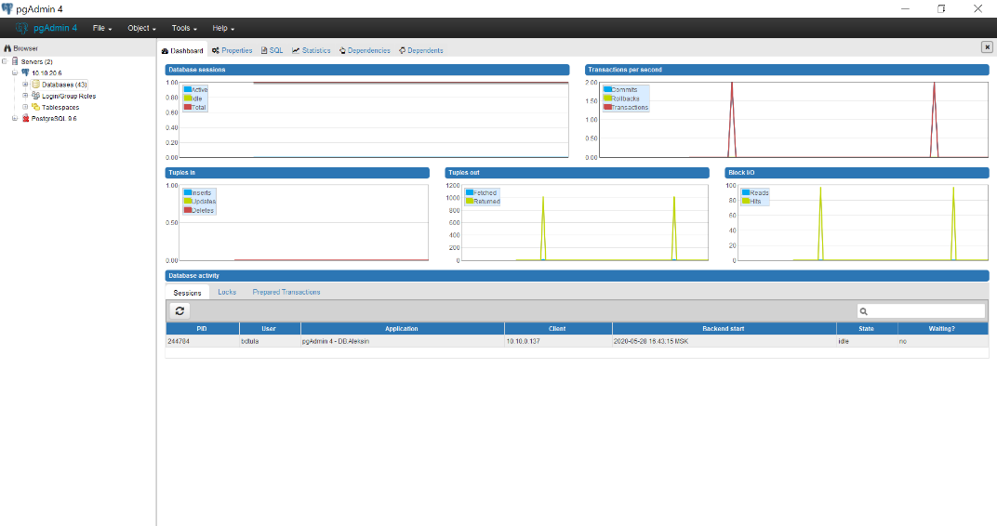
Рисунок 5. Главная страница pgAdmin IV

- Dashboard. Активные сессии, графики транзакций, проводимых в БД, возникающие блокировки;
- Properties. Свойства активного объекта: список всех баз данных, хранимых на сервере, их владельцев, а также отметка о базе данных, установленной по умолчанию;
- SQL. Запрос, с помощью которого был создан активный объект;
- Statistics. Информация об объекте: размер таблицы, количество кортежей, количество удаленных кортежей;
- Dependencies. Схема, в которой находится таблица или роль, от имени которой был создан объект;
- Dependents. Объекты, зависящие от активного объекта: триггеры, последовательности, внешние и первичные ключи, индексы.
В pgAdmin также реализован графический интерфейс для создания различных объектов с возможностью просмотра SQL-запроса, соответствующего заданным свойствам. В окне Query tool есть возможность написать запрос или импортировать из файла формата sql. В этом же окне возможно посмотреть историю запросов и выгрузить результат запроса в csv-таблицу. В клиентском приложении для удобства работы с БД дополнительно реализованы следующие возможности:
- быстрый просмотр данных;
- быстрое создание новых объектов;
- изменение свойств уже существующих объектов;
- удаление и каскадное удаление объектов;
- создание бэкапов и восстановление данных из резервных копий и др.
QGIS
Настольная открытая геоинформационная система, в которой осуществлялась векторизация ортофотоплана. Поддерживает добавление и редактирование PostGIS-слоев (Рисунок 6). В PostGIS существует тип геометрии GEOMETRY, который позволяет хранить разные типы геометрий в одном слое. QGIS не может представлять объекты с разной геометрией в одном слое. При импорте PostGIS-слоев встроенный функционал QGIS самостоятельно разбивает данные на простые геометрии и создает для каждого типа новый слой, не изменяя структуры хранения исходных данных в базе. Например, объекты растительности имеют разные типы геометрии: точки, линии и полигоны, но в базе данных PostgreSQL все объекты хранятся в одной таблице, а в QGIS можно визуализировать и редактировать информацию, разделенную по типам геометрии на 3 слоя.
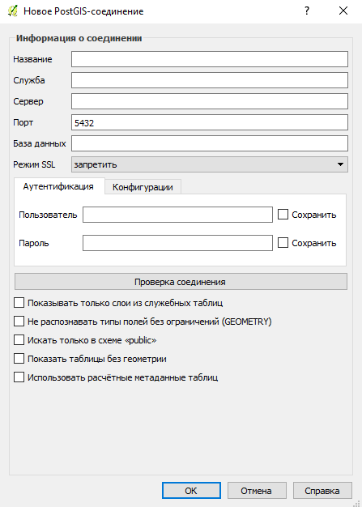
Рисунок 6. Создание PostGIS-соединения

Стиль векторного слоя возможно хранить в базе данных, для этого в окне «Свойства слоя» необходимо настроить стиль, подписи и другие элементы визуализации объекта и сохранить в базу данных, которая содержит данный слой.
После этого в БД в схеме public автоматически создается специальная таблица layer_styles, которая содержит описание стилей и принадлежность стиля таблице базы данных. PostgreSQL способен хранить все реализованные в QGIS стили, т.к. в таблицу layer_styles описание стиля записывается в формате qml и sld. Таблица layer_styles может хранить один или несколько стилей для одной таблицы, но по умолчанию будет использоваться тот, который был сохранен в БД последним.
Результаты геодезических изысканий линий электропередачи предоставлялись заказчиком в формате KML. В файле содержались точечные объекты – координаты опор ЛЭП и линейные – сами линии электропередач. Слои необходимо было перенести в базу данных, так как они являлись определяющими для построения границы топографического плана.
Импорт слоев в базу данных возможно осуществить двумя способами:
1) GDAL/ORG – библиотека для работы с географическими форматами данных. GDAL – набор утилит для обработки растровых форматов, ORG – работает с векторными форматами. Библиотека содержит утилиту ogr2ogr, которая позволяет конвертировать векторные данные. В список поддерживаемых форматов входят нужные для проекта форматы KML, PostGIS и другие распространенные форматы векторных данных. Для конвертации и импорта составляется запрос, который выполняется в командной строке.
2) Модуль DBManager в QGIS. Модуль для геоинформационной системы QGIS, позволяющий загрузить файлы векторного формата, открытые в программе при наличии подключения к БД.
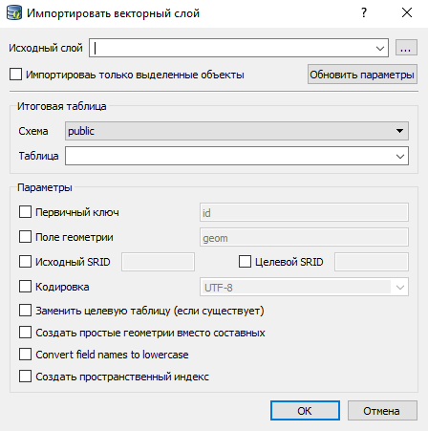
Рисунок 6. Окно импорта векторного файла в базу данных
с помощью модуля DBManager

Выбирается нужное подключение, по кнопке Импорт открывается новое окно (Рисунок 6). Выбирается слой, схема, наименование будущей таблицы, поля первичного ключа, поля геометрии, системы координат.

3.2. Создание библиотеки условных знаков для разных масштабов топографических планов
В рамках проекта требовалось создание библиотеки стилей условных знаков для топографических планов 1:5000, 1:2000, 1:1000, 1:500. В QGIS создавались стили отображения и подписи объектов, затем стили формата sld сохранялись в базу данных.
Ниже рассмотрены несколько примеров создания условного знака в геоинформационной системе QGIS.
Площадные объекты растительности
Для растительности, отображаемой на плане площадным знаком, при создании стиля был выбран тип отрисовки «на основе правил», так как условный знак в разных масштабах изменяется. Тип заливки – заливка SVG-шаблоном. Предварительно для всех типов растительности были созданы SVG изображения в размере, соответствующем требуемым условным знакам. При создании SVG следовало сразу же учитывать отступы между символами, так как QGIS не позволяет установить расстояние между SVG изображениями при заливке. Пример созданного условного знака кустарниковой растительности показан на рисунке 7.
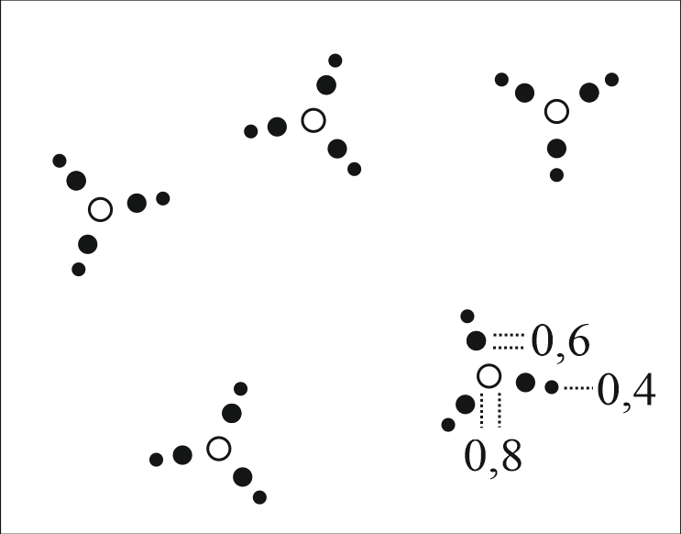
Рисунок 7. Условный знак кустарниковой растительности
созданный в векторном формате

Линейные объекты. Ограждения.
Ограждения представлены многоуровневым условным знаком, так как при создании стиля ограждений были использованы простые линии разной ширины и цвета, а также маркерные линии. Тип отрисовки – «на основе правил» выбран для создания разных символов для разных масштабов. Пример созданного условного знака каменного ограждения показан на рисунке 8.
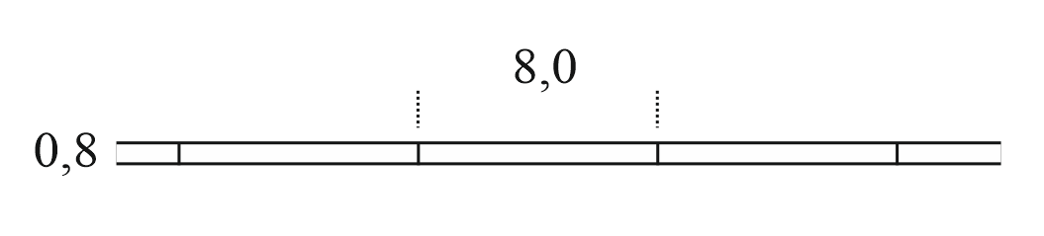
Рисунок 8. Условный знак каменного ограждения для планов
масштаба 1:5 000 – 1:2 000 и 1:1 000 – 1:500
созданный в векторном формате

Точечные объекты растительности.
При создании точечных объектов растительности предварительно требовалось создать SVG-файл, после чего поместить его в системную папку QGIS, предназначенную для хранения соответствующих файлов. Был выбран тип символа SVG-маркер, так как изначально символ создавался с учетом размеров требуемых условными знаками, в настройках размера символа устанавливает значение 1. Созданные условные знаки для отдельно стоящих деревьев представлены на рисунке 9.
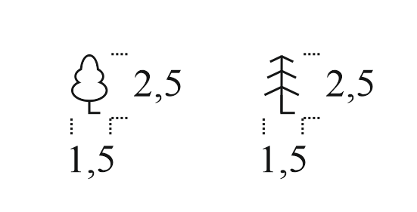
Рисунок 9. Условный знак для отдельно стоящих
деревьев для плана масштабов 1:1 000 -1:500
созданный в векторном масштабе

3.3. Пример использования пространственных функций PostGIS на примере построения границы векторизации
Территория создания топографического плана в рамках проекта ограничивалась радиусом 20 метров вдоль линий электропередачи. Отображение границы необходимо на протяжении всего процесса векторизации ортофотопланов, чтобы не упустить важные объекты и, наоборот, избежать векторизации лишних.
Задача сводилась к построению буферной зоны вокруг нужной геометрии, а конкретно буфера от линейного слоя, хранящего линии электропередачи. Для построения использовалась функция PostGIS ST_Buffer(geometry geom, float radius_of_buffer). Она возвращает, представляющую все точки, расстояние до которых равно указанному значению в единицах установленной системы координат.
Выбранная форма для хранения результата работы функции – представление, так как граница является производным объектом от базовой таблицы. Представление автоматически перестраивается при внесении изменений в базовую таблицу, непосредственного редактирование границы не требуется.
Запрос создания представления границы территории векторизации:

CREATE OR REPLACE VIEW shema.boundary AS
SELECT 1::integer AS id, st_union(st_buffer(power_line.geom, 8::double precision)) AS buffer
FROM shema.power_line;

3.4. Автоматизация создания условных знаков для линий электропередачи
Условный знак линий электропередачи состоит из трёх объектов: опор, линий электропередачи, и знаков направления – стрелок. Создание такого знака в векторном формате являлось трудоемким по следующим причинам.
- Опоры имеют разную характеристику, может изменяться материал и состояние опоры. В QGIS есть возможность создания маркерной линии с маркерами в узлах объекта, но возможности изменения типа маркера по атрибуту нет. Опоры выделены в отдельный слой для корректного отображения в соответствии с принятыми условными знаками.
- Для линейных объектов в QGIS имеется тип линии - стрелки, в этом случае длина стрелки равна длине линии. Можно использовать маркер в форме стрелки, длину регулировать, но возможности корректно настроить расположение маркеров по направлениям ЛЭП, как требуют условные знаки топографических карт нет.
Для решения этой задачи потребовалось использование функций и инструментов PostGIS.
Первый этап - построение буферных зон вокруг центральной точки опор. В PostgreSQL есть функция ST_Buffer(geometry geom, float radius_of_buffer), она возвращает геометрию, представляющую все точки, расстояние до которых равно указанному значению в единицах установленной СК.
Следующий этап заключался в нахождении точек пересечения буферной зоны с линиями электропередач. Для этого использовалась функция ST_Intersection(geometry geomA, geometry geomB), которая возвращает геометрию пересечения двух объектов. Пересечение полигонального слоя с линейным возвращает линии, в то время когда необходимы точки, поэтому предварительно нужно получить контур буферных зон. В PostgreSQL эта задача решается функцией ST_ExteriorRing(geometry a_polygon).
Последний этап – построение линий от опоры к точкам пересечения. Функция ST_MakeLine(geometry geom1, geometry geom2) создает линии по двум точкам, что представляет наиболее приемлемый вариант.
Получившиеся линии для построения стрелок линий электропередачи создаются в виде представления, что обусловлено следующим: во-первых, при использовании базы данных не принято хранить дублирующуюся геометрию; во-вторых, представление будет изменятся вслед за изменениями в таблицах, содержащих опоры и линии электропередачи.
Код создания представления для геометрии вспомогательных линий:

CREATE OR REPLACE VIEW schema.arrow_power_line AS
SELECT t2.geom
FROM ( SELECT st_makeline(t1.geom1, t1.geom2) AS geom
FROM (SELECT a.gid, a.geom AS geom1, b.buffer_id, b.geom AS geom2
FROM schema.power_pylon a
JOIN ( SELECT a.buffer_id,
(st_dump(st_intersection(a.geom, b.geom))).geom AS geom
FROM ( SELECT power_pylon.gid AS buffer_id,
st_exteriorring(st_buffer(power_pylon.geom, 4::double precision)) AS geom
FROM schema.power_pylon) a, schema.power_line b) b ON a.gid = b.buffer_id) t1) t2;

После создания линий достаточно присвоить представлению стиль - маркерную линию с маркером в виде стрелки (Рисунок 10). Для корректного отображения знака направления ЛЭП в разных масштабах можно использовать два метода.
- Изменение радиуса построения буферной зоны в зависимости от длины стрелки в условных знаках.
- Настройка смещения маркера стрелки вдоль линии при создании стиля, с предварительным расчётом зависимости длины стрелки от вспомогательной линии, которая рассчитывается в единицах заданной СК.
Рисунок 10. Условный знак для линий электропередачи
созданный в векторном формате

3.5. Автоматизация вычисления углов для корректного поворота подписей строений
При визуализации строений и зданий, кроме контура цоколя, на топографическом плане отображаются характеристики зданий: этажность, жилое здание или нежилое, капитальное или нет. При определении отображения возможно указать правила построения подписи и повернуть подпись двумя способами.
- С помощью встроенных инструментов QGIS менять угол каждой подписи отдельно, для этого слой должен создать поле, в которое будут записаны значения угла. Значение угла сохраняется и при следующей загрузке слоя подписи примут корректный угол поворота.
- При настройке подписей слоя указать угол поворота подписи из соответствующего поля. Для этого требуется заранее заполнить поле с углом поворота, например, с помощью функций обработки геометрии PostGIS.
В рамках проекта был реализован второй способ. В соответствии с условными знаками характеристики строений и зданий располагаются внутри контуров зданий, посередине, параллельно их длинных сторонам.
Этапы вычисления угла поворота.
Первый этап - поиск длинной стороны объекта. С помощью инструментов PostGIS были получены контуры полигональных объектов (ST_ExteriorRing(building.geom)). Полученные линии следовало разделить на сегменты и измерить их длины. Для каждого строения выбран сегмент с максимальной длиной.
После определения длинной стороны полигона стояла задача нахождения угла поворота линии. Для этого были получены геометрии двух точек, образующих линию, вычислена разница координат этих точек, тем самым смещено начало системы координат в первую точку.
Опытным путем было выяснено, что метод отсчета угла поворота подписи отличается в разных версиях QGIS. В QGIS 2 используется правая система координат, а в QGIS 3 – левая. В первом случае угол откладывается от оси X против часовой стрелки, а во втором - от оси Y по часовой стрелке (Рисунок 11).
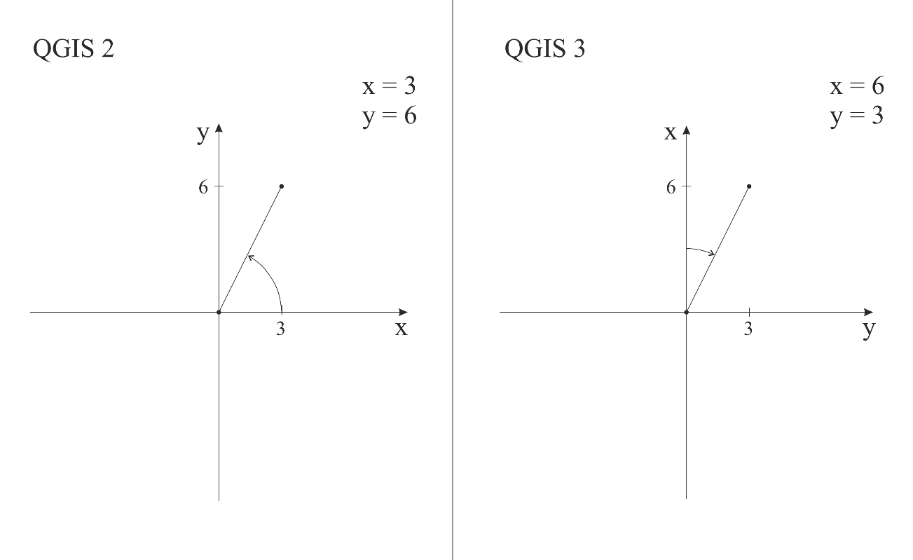
Рисунок 11. Различие алгоритма поворота в QGIS 2 и QGIS 3
Полный круг в данной системе равен 180 градусов, что объясняется особенностью программного кода QGIS. Это сделано для того, чтобы подпись не переворачивалась. Для вычисления угла использовалась функция atan2, которая по двум входным параметрам (координатам точек) возвращает значение арктангенса. Из-за разницы в системах координат для вычисления арктангенса в QGIS 2 на входе сначала указывается координата Y, а потом X, а в более поздней версии – наоборот.
При повороте подписей следует понимать, что в QGIS 2 ось, от которой откладывается значение угла, параллельно основанию подписи, поэтому достаточно просто вычислить арктангенс и подпись отразится корректно. В случае с QGIS 3 основание подписи перпендикулярно основной оси, поэтому при повороте подписи к вычисленному значению угла требуется прибавить 90 градусов (Рисунок 12).

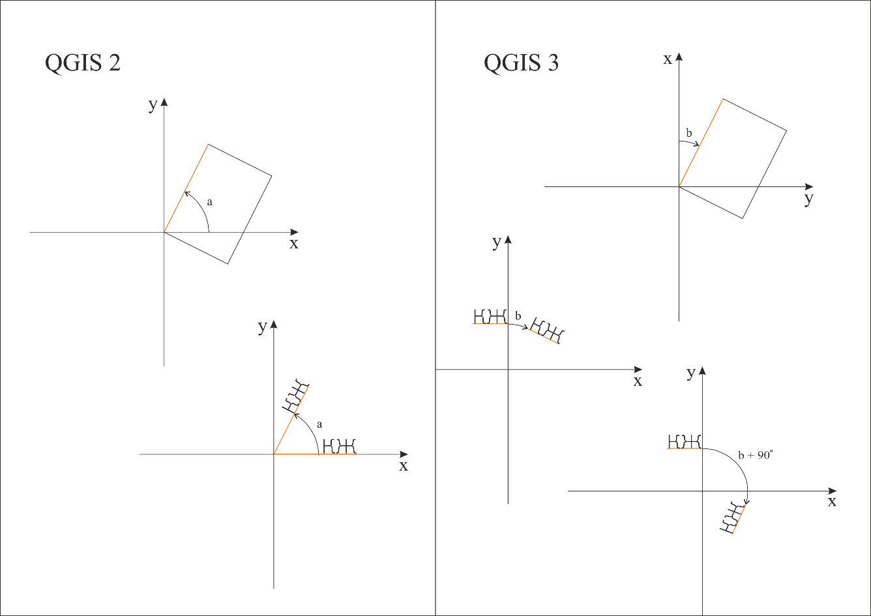
Рисунок 12. Пример работы алгоритма поворота в QGIS 2 и QGIS 3

Вычисленные углы следует записать в специальное поле исходной таблицы, после чего подписи зданий и строений повернутся на рассчитанный угол и примут положение, соответствующее требованиям действующих условных знаков (Рисунок 13). Код запроса для обновления поля угла поворота подписей для условного знака строений и зданий указан в Приложении 2.
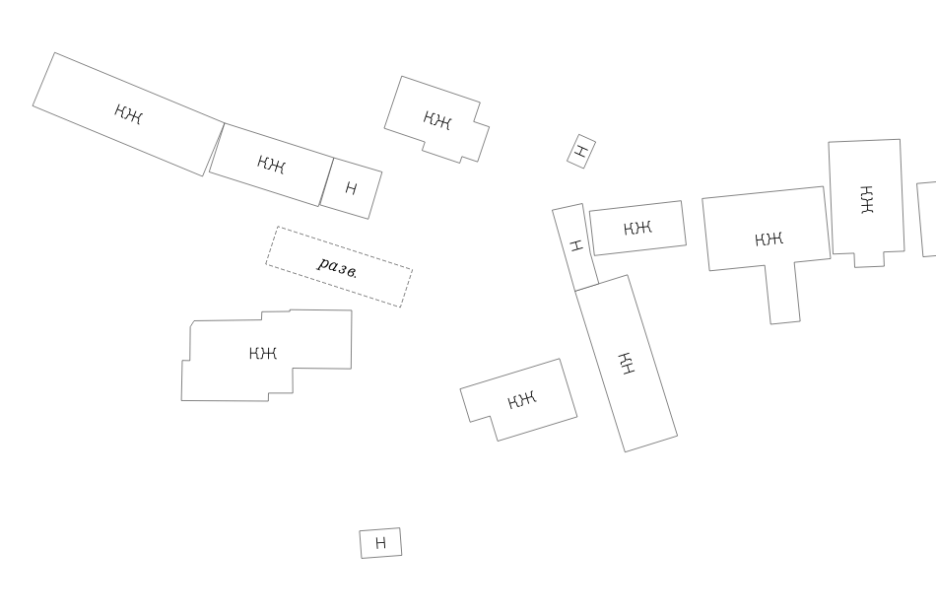
Рисунок 13. Результат выполнения запроса расчета
угла поворота подписей

Заключение
Создание топографических планов в геоинформационных системах с использованием результатов аэрофотосъемки позволяет значительно сократить стоимость работ и время их выполнения. Однако алгоритм создания топографических планов таким способом на данный момент недостаточно проработан, поэтому разработка методики оптимизации и автоматизации процесса является нетривиальной задачей, требующей нестандартных решений.
При решении задач, обозначенных в рамках настоящей квалификационной работы, было выполнено следующее.
- Разработана структура базы пространственных данных на основе СУБД PostgresSQL.
- Созданы и адаптированы для работы с базой данных стили отображения для географических объектов в соответствии с требованиями действующих условных знаков.
- Созданы шаблоны запросов для обработки пространственных данных средствами PostGIS.
- Автоматизирован процесс построения условного знака линий электропередачи.
- Разработан алгоритм вычисления углов поворота подписей строений и зданий относительно их длинной стороны.
В настоящее время при составлении топографической карт и планов обойтись лишь техническими средствами невозможно. Для грамотного и корректного составления топографического плана, обеспечения наглядности и точности информации на каждом этапе его создания требуется контроль специалистов. Отдельные процессы, которые возможно автоматизировать с целью сокращения используемых ресурсов, были реализованы в рамках данной работы.
Компания Геоскан успешно завершила этап работ по созданию топографических планов для проекта по техническому перевооружению сети 10-0,4 кВ по Республике Дагестан. Во время выполнения проекта были использованы разработанная структура базы данных и алгоритмы обработки пространственных данных.
Учитывая, что первичный опыт выполнения такого рода работ оказался успешным, результаты настоящей квалификационной работы будут использованы при дальнейшем выполнении подобных проектов по созданию топографических планов на основе аэрофотосъемки. При продолжении работы над подобными проектами планируется автоматизация процесса векторизации объектов гидрографии, дорожной сети.

Литература
- Баканов В.М. Введение в язык SQL запросов к базам данных. Учебное пособие. М.: «Издательство МГАПИ», 2002, 61 c.
- Господинов Г. В., Сорокин В. Н. Топография - 2-е изд., перераб. и доп. - М.: Изд-во Московского университета, 1974, 359 с.
- Грюнберг Г. Ю. Картография с основами топографии - М.: Просвещение, 1991, 187 с.
- Дедова Т.В., Р.А. Жетписов. Создание цифровых топографических планов промышленных территорий на основе аэросъемочных данных // Тез. Докл. 13-я Международная научно-техническая конференция «От снимка к карте: цифровые фотограмметрические технологии». Франция: 2013, 6-10 с.
- Дейт К.Дж. Введение в системы баз данных. 8-е изд. М.: «Вильямс», 2006, 1328 с.
- Закон РФ «О государственной тайне» от 21.07.1993 № 5485-1 // СПС КонсультантПлюс
- Кадничанский С.А. Сравнительный анализ эффективности применения цифровой аэрофотосъемки и космической съемки для целей создания и обновления топографических и специальных карт // Геокосмос, 2009
- Капралов Е.Г. Нормативно-правовая база картографии, геоинформатики и геодезии: В 2 частях. Часть. 1: Нормативно-правовые документы картографии, геоинформатики и геодезии – СПбГУ. Электронное издание, 2018, 108 с.
- Моргунов Е.П. Язык SQL. Базовый курс: учебно-практическое пособие. М: «Postgres Professional», 2017, 257 с.
- Рис У. Г. Основы дистанционного зондирования: пер. с англ. – 2-е изд. – М.: Техносфера, 2006, 355 с.
- Свидзинская Д.В., Бруй А.С. Основы QGIS – Киев: 2014, 83 с.
- Соловьев А.Н. Основы топографии и инженерной геодезии. Часть 1. Основы топографии: Учебное пособие/ сост.: Соловьев А.Н.; СПбГЛТУ – СПб, 2015,110с.
- Хомоненко А.Д., Цыганков В.М., Мальцев М.Г. Базы данных. Учебник для высших учебных заведений. 6-е изд. М.: «Корона-Принт», 2004, 736 с.
- Хромых В.В., Хромых О.В. Цифровые модели рельефа. Учебное пособие. - Томск: 2007.
- MySQL 5.7 Reference Manual [Электронное издание], 2020, доступно по ссылке: https://dev.mysql.com/doc/refman/5.7/en/
- Oracle Spatial and Graph Developer’s Guide 12c Release 1 (12.1) https://docs.oracle.com/database/121/SPATL/title.htm
- PostGIS 2.4.5dev Manual, 2018, 830 с.
- Technical documentation MS SQL Server 2017 [Электронное издание], доступно по ссылке: https://docs.microsoft.com/ru-ru/sql/sql-server/sql-server-technical-documentation?view=sql-server-2017
- The PostgreSQL Global Development Group. PostgreSQL 9.6.9 Documentation, 3425 с.
- QGIS 2.18 User Guide [Электронное издание], доступно по ссылке: https://docs.qgis.org/2.18/ru/docs/
- QGIS 3.10 User Guide [Электронное издание], доступно по ссылке: https://docs.qgis.org/3.10/ru/docs/user_manual/

Нормативно-правовые документы:
- ГКИНП (ГНТА)-02-036-02 Инструкция по фотограмметрическим работам при создании цифровых топографических карт и планов, - М.: ЦНИИГАиК, 2004, 48 с.
- ГКИНП-02-033-82 Инструкция по топографической съемке в масштабах 1:5000, 1:2000, 1:1000 и 1:500 ГУГК СССР, - М.: Недра, 1982, 98 с.
- Письмо Минэкономразвития России от 29.06.2015 № Д23и-3004 «О перечне сведений, подлежащих засекречиванию» // СПС КонсультантПлюс
- Приказ Минэкономразвития России от 06.06.2017 № 271 (ред. от 11.12.2017) «Об утверждении требований к государственным топографическим картам и государственным топографическим планам, включая требования к составу сведений, отображаемых на них, к условным обозначениям указанных сведений, требования к точности государственных топографических карт и государственных топографических планов, к формату их представления в электронной форме, требований к содержанию топографических карт, в том числе рельефных карт» // СПС КонсультантПлюс
- Руководство по топографическим съемкам в масштабах 1:5000, 1:2000, 1:1000 и 1:500, - М.: Недра, 1977, 67с.
- Условные знаки для топографических планов масштабов 1:5000, 1:2000, 1:1000, 1:500 ГУГК СССР. – М.: Недра, 1989
- Федеральный закон «О геодезии, картографии и пространственных данных и о внесении изменений в отдельные законодательные акты Российской Федерации» от 30.12.2015 № 431-ФЗ // СПС КонсультантПлюс

Приложение 1. Схема разработанной базы пространственных данных
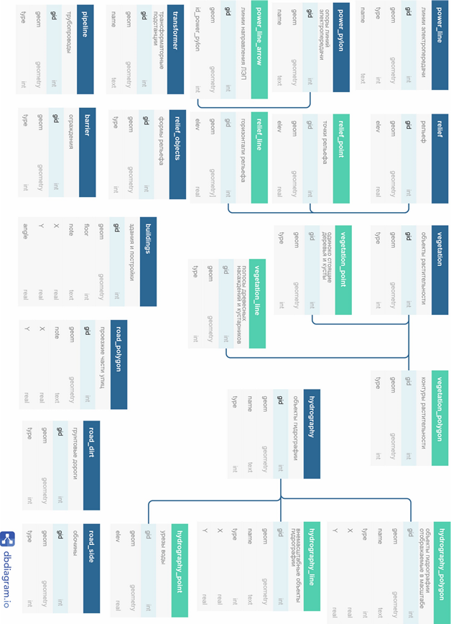

Приложение 2. Основные условные знаки, созданные в рамках проекта.
Название и характеристика топографических объектов | Условные знаки топографических объектов для планов масштабов
 | 1: 5000 | 1: 2000 | 1: 1000 | 1: 500
Строения жилые огнестойкие
- одноэтажные
- выше одного этажа
Строения нежилые огнестойкие  - одноэтажные  - выше одного этажа | 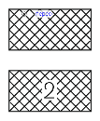
Строения нежилые неогнестойкие  - одноэтажные  - выше одного этажа | 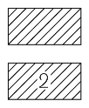
Строения нежилые смешанные  - одноэтажные  - выше одного этажа | 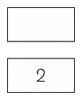
Здания строящиеся | 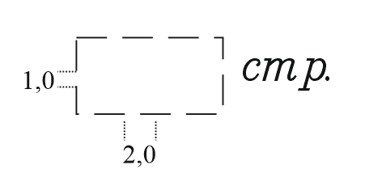 | 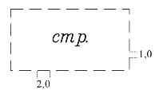
Здания разрушенные и полуразрушенные | 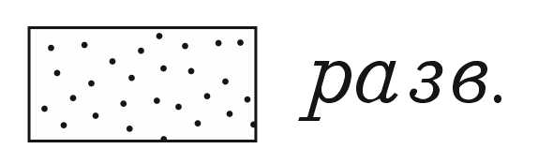 | 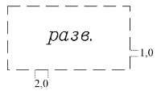
Трансформаторы на столбах и постаментах | 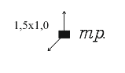
Столбы и фермы  - деревянные  - металлические  - железобетонные | 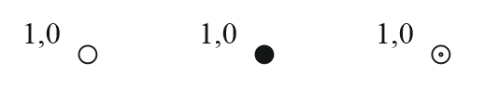
ЛЭП низкого напряжения на столбах | 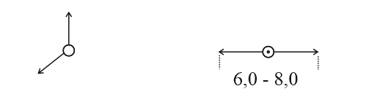
ЛЭП высокого напряжения на столбах |  |  | 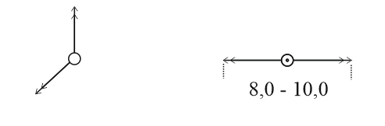
Трубопроводы наземные, на грунте (буквы индекса назначение трубопроводов) | 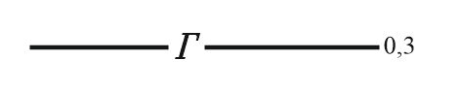 |  | 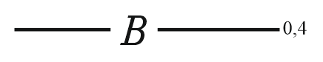
Проезжие части улиц | 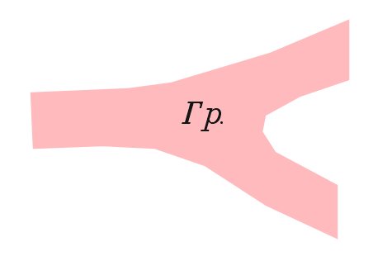
Обочины проезжих частей дорог:  - при наличии бортового камня  - без бортового камня | 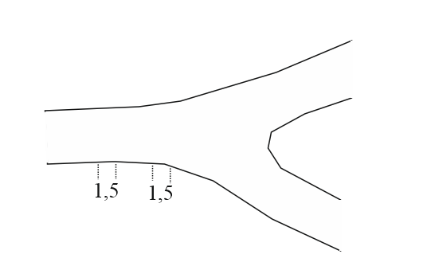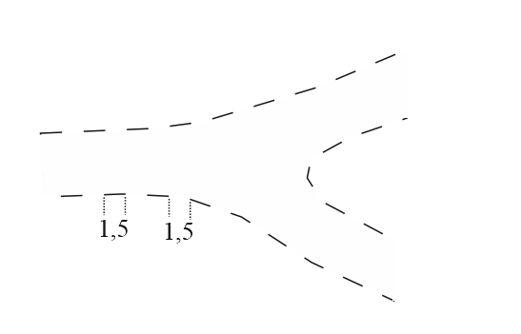
Горизонтали:  - утолщенные  - основные  - дополнительные (полугоризонтали) | 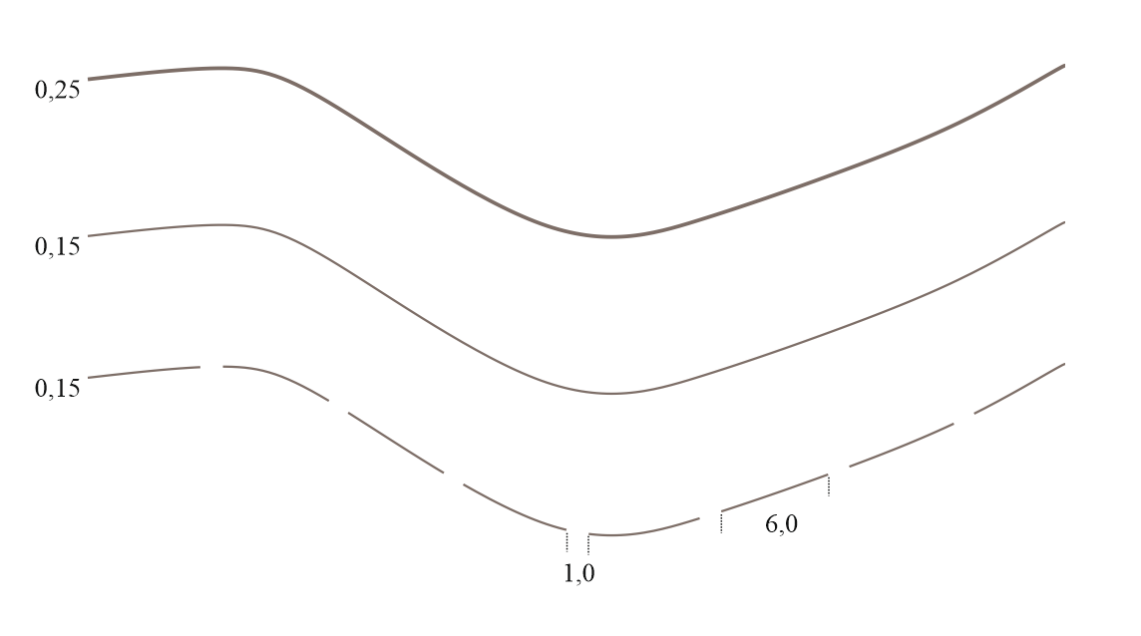
Деревья, отдельно стоящие ориентирного или культурно-исторического значения  - лиственные  - хвойные |  |  | 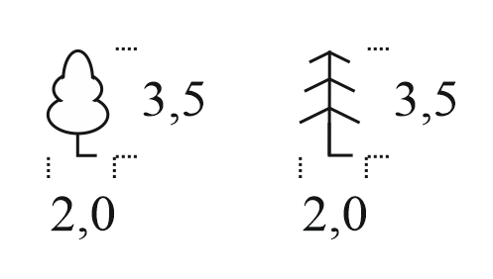
Кусты отдельно стоящие | 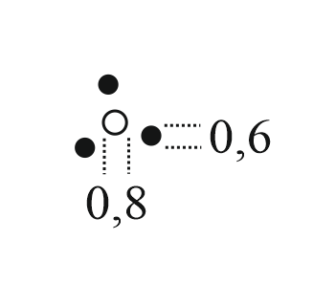
Полосы растительности шириной меньше 2 мм в масштабе плана  - древесные насаждения  - кустарники | 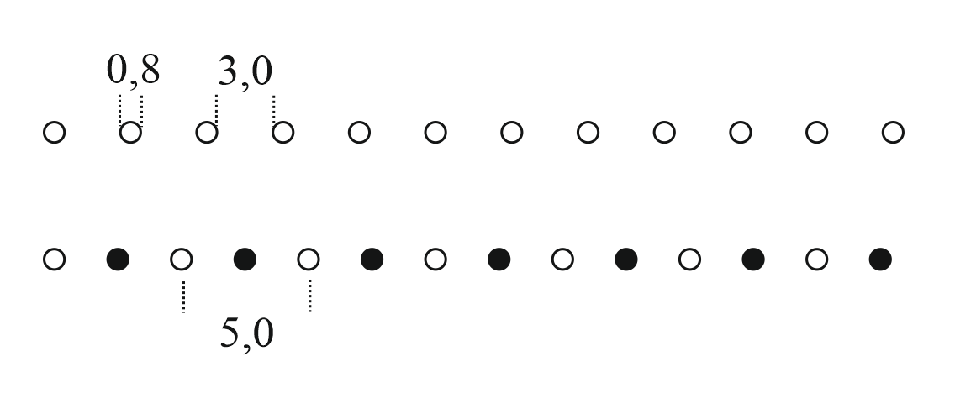
Леса естественные высокоствольные | 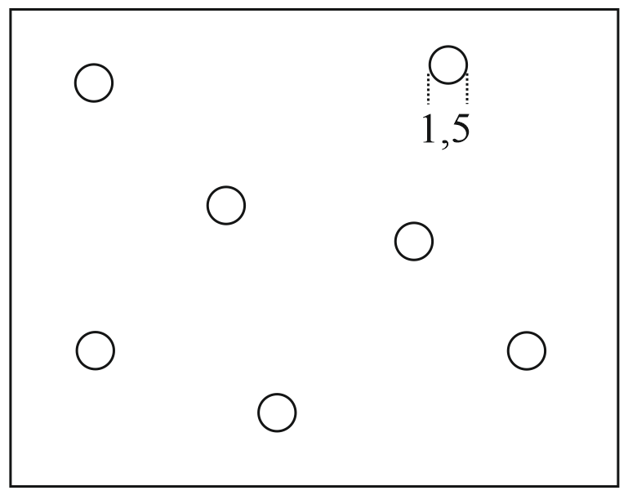
Поросль леса | 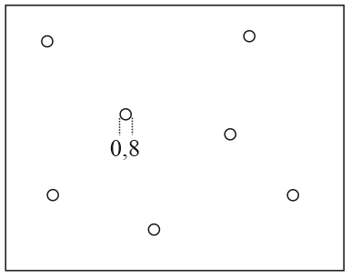
Кустарники: отдельные группы | 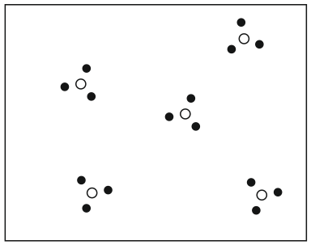
Заросли кустарников | 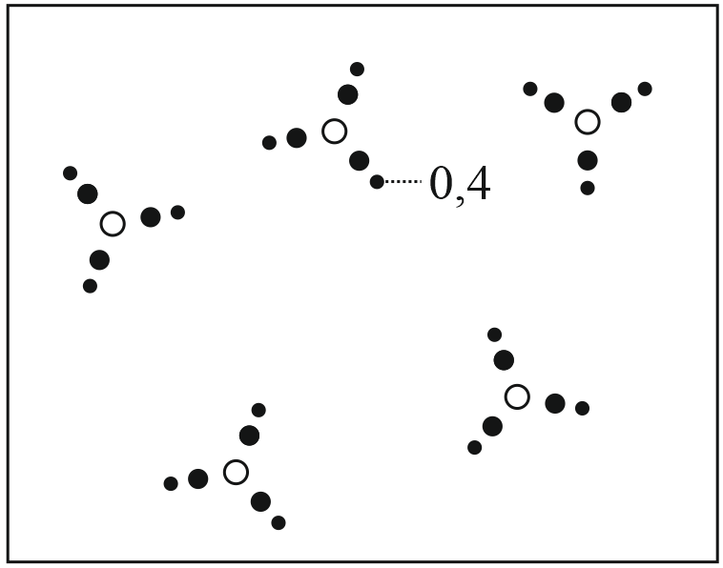
Сады фруктовые | 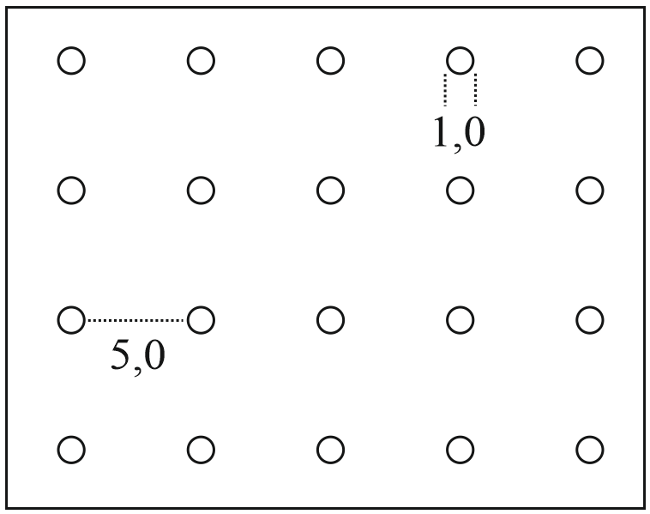 |  | 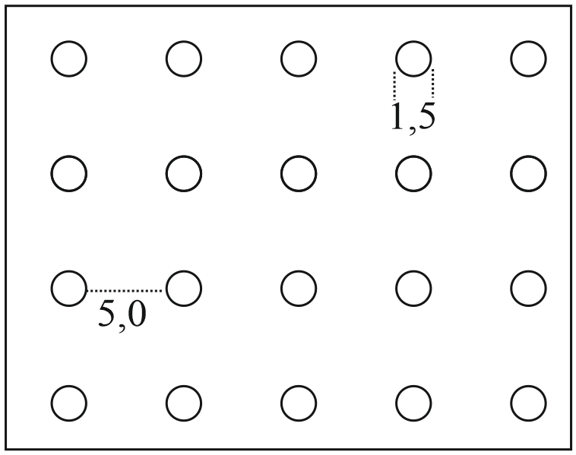
Огороды | 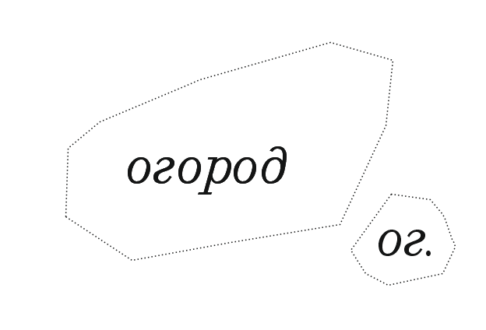
Растительность травяная, луговая | 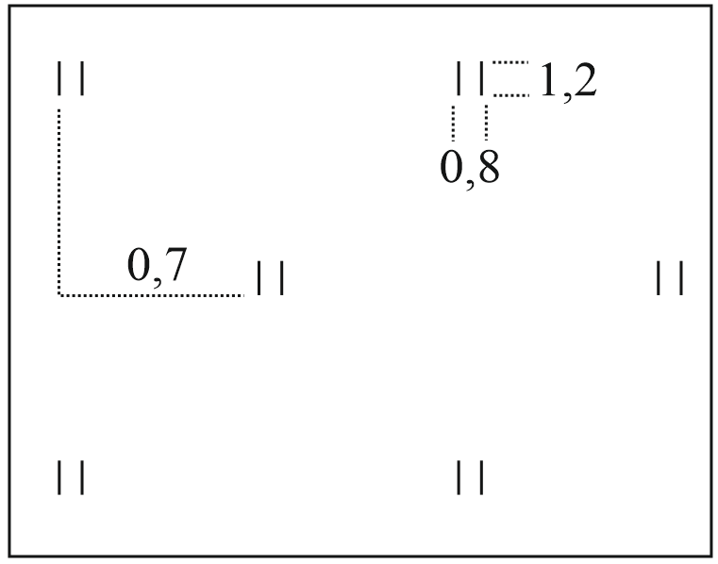
Ограды каменные и железобетонные
Заборы деревянные
Ограждения проволочные |  |  | 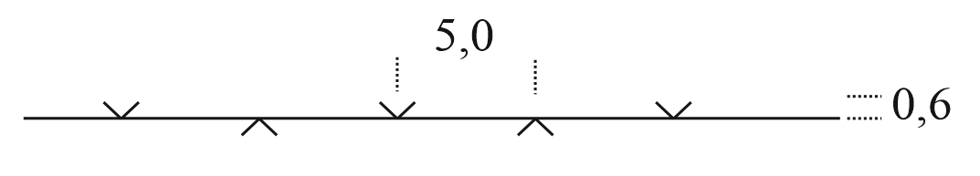

Приложение 3. Запрос для вычисления углов поворота подписей

UPDATE schema.building
SET angle = t10.ang FROM
( SELECT t9.id, max(t9.ang) AS ang
FROM ( SELECT t8.id, degrees(atan2(t8.ry, t8.rx)) AS ang
FROM ( SELECT t7.id, st_x(t7.geom2) - st_x(t7.geom1) AS rx,
st_y(t7.geom2) - st_y(t7.geom1) AS ry
FROM ( SELECT t6.id, st_pointn(t6.lin, 1) AS geom1,
st_pointn(t6.lin, 2) AS geom2
FROM ( SELECT t5.id, t5.lin, t5.st_length
FROM ( SELECT t4.id, t4.lin, t4.st_length,
rank() OVER (PARTITION BY t4.id ORDER BY t4.st_length DESC) AS rank
FROM ( SELECT t3.id,
st_length(t3.lin) AS st_length,
t3.lin
FROM ( SELECT t2.id,
st_makeline(st_pointn(t2.geom_l, t2.num), t_pointn(t2.geom_l, t2.num + 1)) AS lin
FROM ( SELECT t.id,
t.geom_l,
generate_series(1, st_npoints(t.geom_l) - 1) AS num
FROM ( SELECT building .gid AS id,
st_exteriorring(building.geom) AS geom_l
FROM schema.building) t) t2) t3) t4) t5
WHERE t5.rank = 1) t6) t7) t8) t9
GROUP BY id) t10
ON gid = t10.id;

ГКИНП - Геодезические, картографические нормы и правила
proj4 - открытая библиотека, содержащая параметры географических систем координат и картографических проекций

